**Příloha č. 1 Smlouvy o spolupráci při zajišťování a provozu Integrovaného dopravního systému Jihočeského kraje**

**Příloha IDS JK**

**Obsah:**

1 Principy rozúčtování tržeb IDS Jihočeského kraje 2

2 Vzory předplatních časových kuponů 4

2.1 Vzory předplatních časových kuponů IDS JK vydávaných na předprodejních místech autobusových dopravců a dopravce GW Train Regio a.s. 4

2.2 Vzory předplatních časových kuponů IDS JK vydávaných na předprodejních místech Českých drah, a.s. 6

2.3 Vzory průkazů k předplatním časovým kuponům DPMCB, a.s…………………………….. 9

2.4 Vzory předplatních časových kuponů DPMCB, a.s………………………………………….10

3 Uživatelská dokumentace 12

3.1 Clearing IDS JK - manuál pro dopravce 12

3.2 Číselník tarifů IDS Jihočeského kraje 15

4 Tarif IDS Jihočeského kraje 16

4.1 Příloha Tarifu č. 1 Seznam zón IDS Jihočeského kraje 30

4.2 Příloha Tarifu č. 2 Seznam obcí IDS Jihočeského kraje 33

4.3 Příloha Tarifu č. 3 Seznam dopravců IDS Jihočeského kraje 36

4.4 Příloha Tarifu č. 4 Seznam linek zařazených do IDS Jihočeského kraje 37

4.5 Příloha Tarifu č. 5 Ceník IDS Jihočeského kraje 41

4.6 Příloha Tarifu č. 6 Vzory průkazů IDS Jihočeského kraje 42

5 Smluvní přepravní podmínky IDS Jihočeského kraje 47

# Principy rozúčtování tržeb IDS Jihočeského kraje

V rámci IDS JK budou jednotlivými dopravci vydávány a následně vzájemně uznávány níže uvedené druhy předplatných časových jízdenek s tím, že jízdenku vydá vždy 1 dopravce a bude uznávána ve vozidlech veřejné linkové autobusové dopravy, železniční dopravy i MHD. Vzhledem k tomu, že nelze jednoznačně určit míru využití těchto jízdenek, byla zpracována metodika a následně software pro rozúčtování tržeb mezi jednotlivé zaintegrované dopravce.

**Principy rozúčtování:**

**a) Rozúčtování časového kupónu IDS (kromě jednozónového kuponu pro zónu s MHD):**

Tyto jízdenky budou rozúčtovány tak, že cena jízdního dokladu bude rozdělena na následující složky:

1. provize prodejci ve výši 10,-- Kč z celkové ceny jízdenky – slouží na pokrytí nákladů předprodejního místa, zároveň je to motivační prvek pro zřizování předprodejních míst.

Po odečtení provize bude zbylá cena rozdělena následovně:

1. podíl pro dopravce MHD respektuje cenu jízdenek MHD, nedochází ke krácení podílů pro provozovatele MHD, dopravce VLD a na železnici neobdrží žádný podíl za jízdy na území města s MHD):

Provozovatel MHD bude v případě rozúčtování časového kuponu IDS JK se zónou MHD vždy pouze příjemcem tržeb. Po odečtení provize a podílu pro MHD budou ze zbylé části ceny jízdenky stanoveny podíly dalších dopravců (VLD, železnice)

1. podíly dopravců VLD a železnice - pro rozdělení tržeb mezi tyto dopravce bude použit výkonový model, který využívá **poměrové rozdělení tržeb z této složky každého jízdního dokladu v rámci IDS JK.** Koeficienty podílu (Pd) jednotlivých dopravců budou aktualizovány 2 x ročně (k 1. lednu a k 1. červenci) na základě plánu ročních km výkonů linek a spojů, jak autobusových tak i železničních dopravců, zapojených v IDS JK podle vzorce:

kde

KMd je roční počet km dopravce „d“ v IDS JK,

KMIDS  je roční počet km v IDS JK Celkem za všechny dopravce VLD a železniční dopravy v IDS JK.

Částka z každého jízdního dokladu určená pro dopravce VLD a vlaků bude mezi tyto dopravce rozdělena poměrem podle Pd k  1. lednu na základě změn jízdních řádů v prosinci předchozího roku. Následné aktualizace km proběhnou vždy k  1. 7. příslušného kalendářního roku, popř. při zapojení nového dopravce do systému IDS JK.

Příklad: časový kupón v celkové ceně 1 460,-- Kč pro 5 zón bez MHD (za 1 080,-- Kč) + zónu MHD za 380,-- Kč bude rozúčtován následovně (cena kupónu neobsahuje cenu za zónu 101):

* provize prodejci: 10,-- Kč
* zbývá rozdělit: 1 450,-- Kč
* provozovateli MHD připadne částka:
* mezi všechny dopravce VLD a vlaků v rámci IDS JK se poměrem podílů Pd rozdělí zbylá částka 1 460 - 10 - 377,39, tj. 1 072,61 Kč.

Ceny jsou uváděny včetně DPH.

**b) Rozúčtování jednozónové časové jízdenky pro zónu s MHD:**

Jednozónové jízdenky pro zónu s MHD prodává pouze provozovatel MHD, celá částka za prodej připadá provozovateli MHD.

V případě, že cestující s jednozónovou časovou jízdenkou pro zónu s MHD využije VLD, bude příslušnému dopravci VLD na základě evidence takové jízdy (evidenční jízdenka č. 43) v odbavovacím zařízení, v rámci clearingu přeúčtována částka odpovídající průměrné ceně jedné jízdy v příslušné zóně s MHD.

Průměrná cena jedné jízdy v zóně s MHD bude vypočítána koordinátorem každoročně ze statistických výkazů Ministerstva dopravy (DOP 4-04) dodaných dopravcem MHD za uplynulý rok jako podíl celkových tržeb z jízdného a celkového počtu přepravených cestujících.

**Závěr:**

Rozúčtování tržeb IDS JK proběhne vždy na základě sestavy „Bilance dopravce“ příslušného dopravce částkou s DPH a bude realizováno prostřednictvím „Smluv o závazku veřejné služby k  zajištění základní dopravní obslužnosti  Jihočeského kraje linkovou osobní dopravou“ uzavřených s Jihočeským krajem, odděleně od poskytované zálohy (částky bez DPH). Poskytovaná záloha ve výši 1/12 (jedné dvanáctiny) prokazatelné ztráty stanovené pro příslušné kalendářní období roku bude vždy zasílána odděleně (bez DPH) od částky odpovídající položce „Bilance (s DPH)“ příslušného dopravce.

# Vzory předplatních časových kuponů

## Vzory předplatních časových kuponů IDS JK vydávaných na předprodejních místech autobusových dopravců a dopravce GW Train Regio a.s.

Náhledy jsou uvedeny pouze pro kategorii cestujících „**plné (obyčejné) jízdné**“ dle jednotlivých časových platností kuponů, a to vždy ve variantě s MHD ČB a bez MHD ČB. Grafická podoba kuponů pro ostatní kategorie cestujících, které jsou popsány v Tarifu a Ceníku IDS JK, je totožná.

**7 denní:**

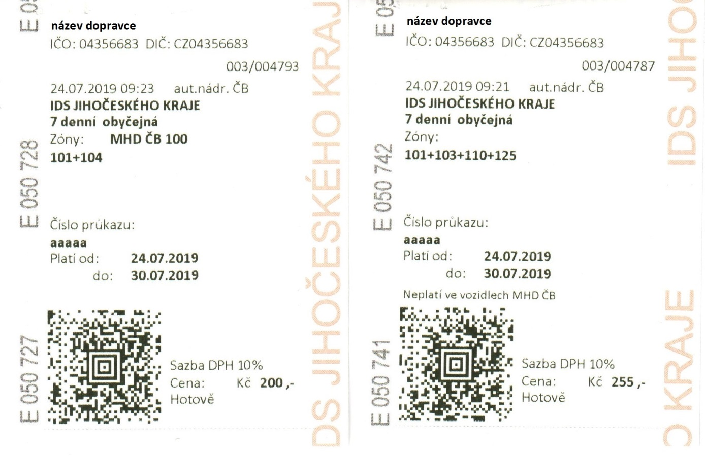

**30 denní:**

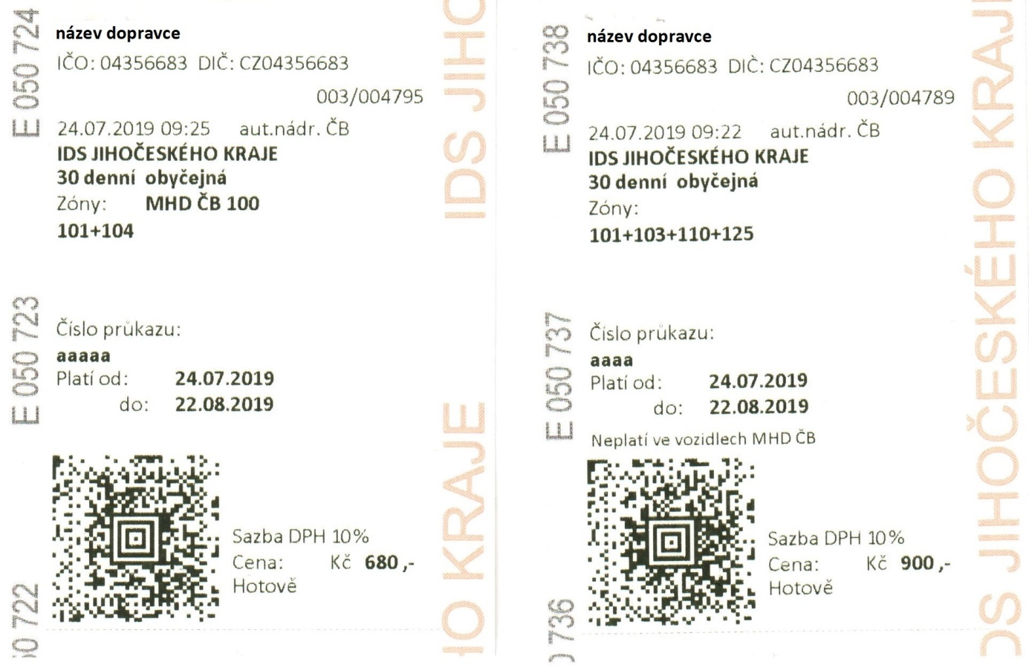

**90 denní:**

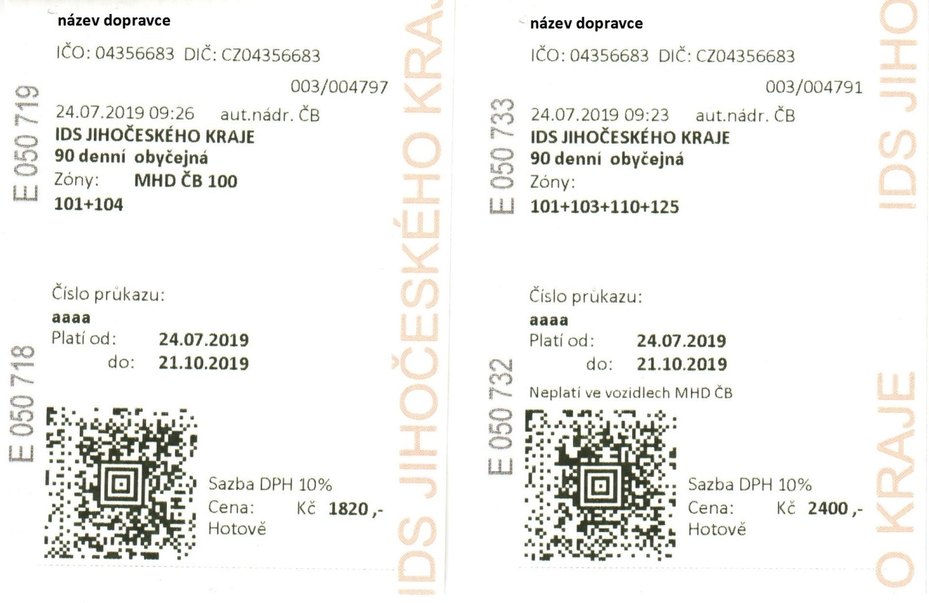

## Vzory předplatních časových kuponů IDS JK vydávaných na předprodejních místech Českých drah, a.s.

Náhledy jsou uvedeny pouze pro kategorii cestujících „**plné (obyčejné) jízdné**“ dle jednotlivých časových platností kuponů, a to vždy ve variantě s MHD ČB a bez MHD ČB. Grafická podoba kuponů pro ostatní kategorie cestujících, které jsou popsány v Tarifu a Ceníku IDS JK, je totožná.

Nejprve jsou uvedeny vzory vydávané z pevných pokladen **UNIPOK** a poté z přenosných osobních pokladen **POP** (pouze 7 denní kupony).

**7 denní:**

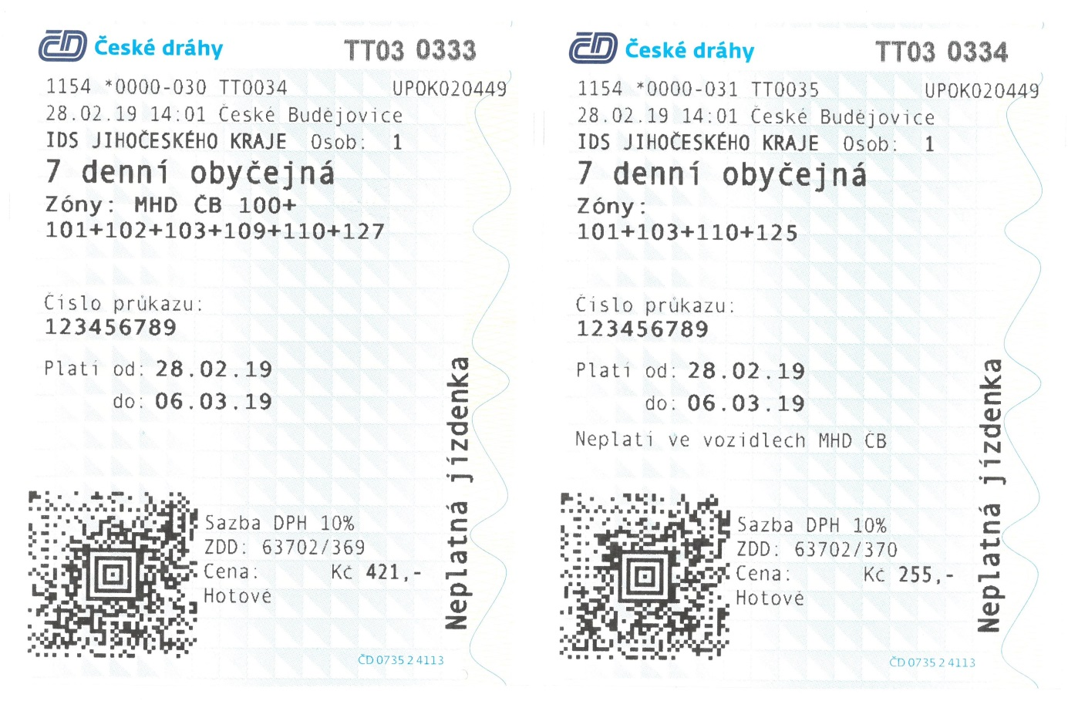

**30 denní:**

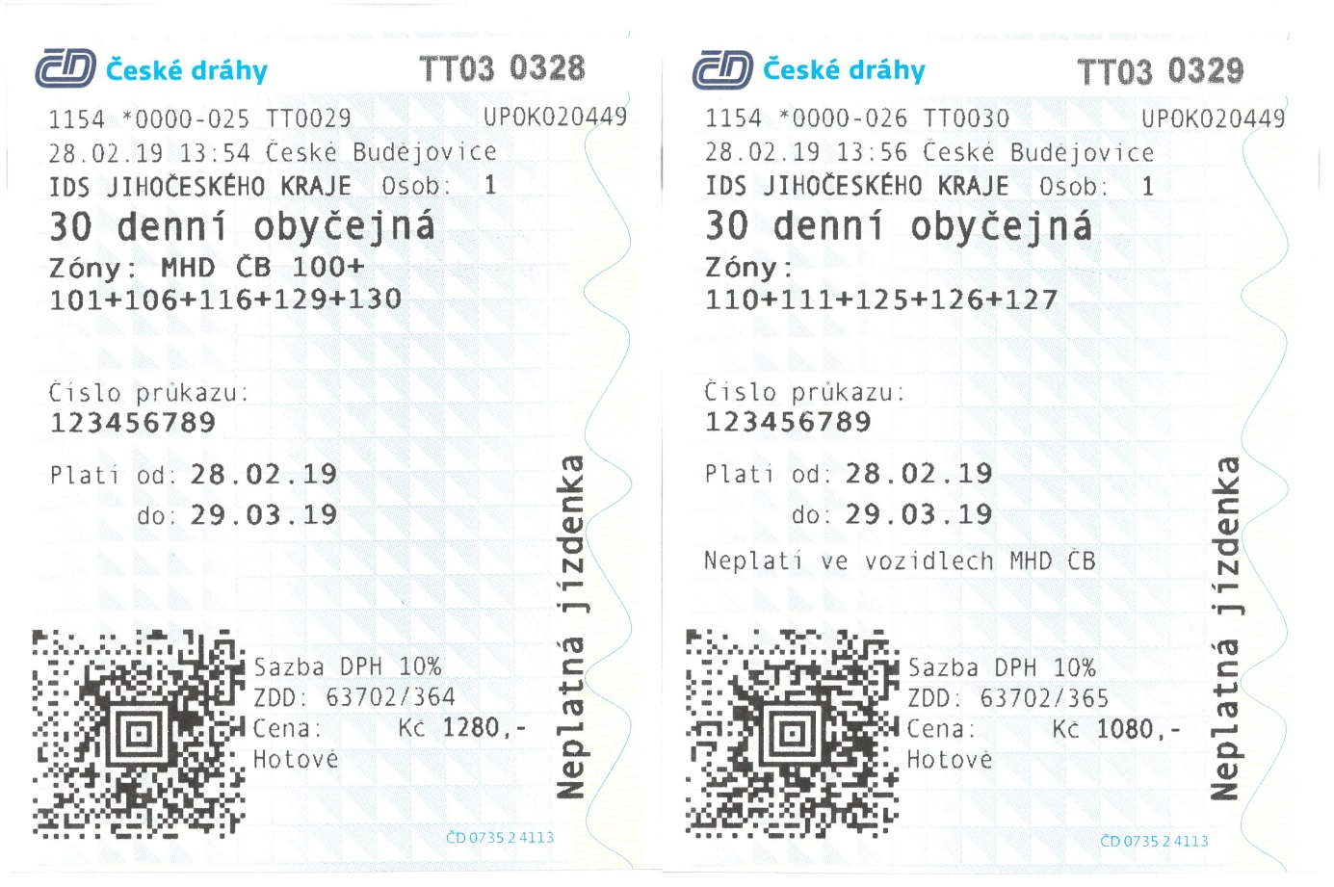

**90 denní:**

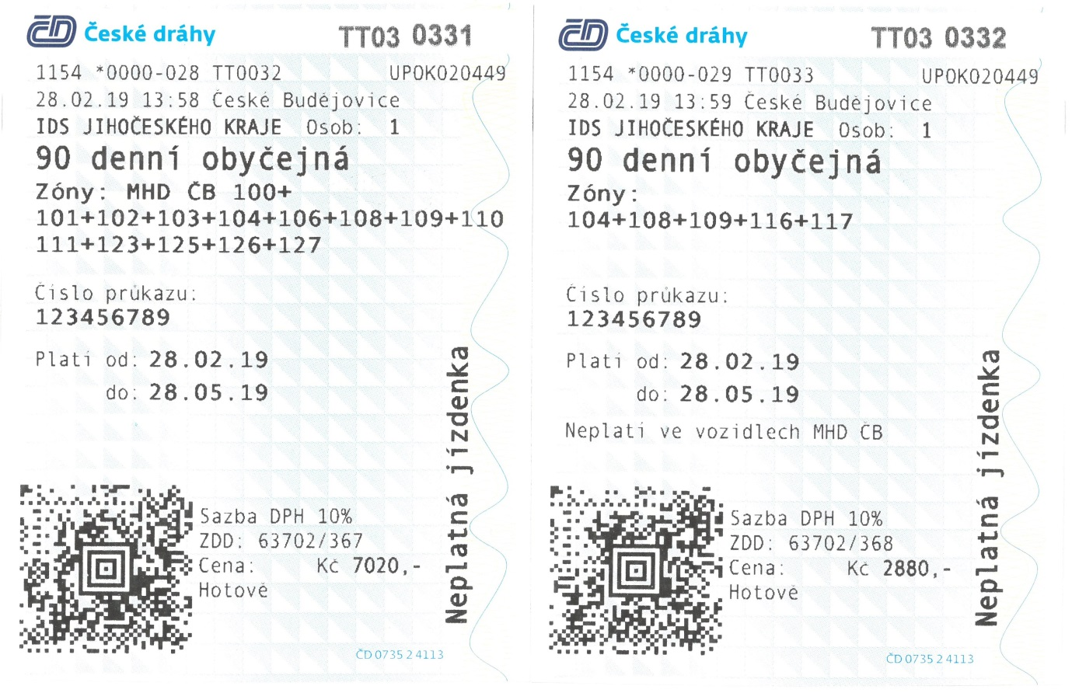

**7 denní (POP):**

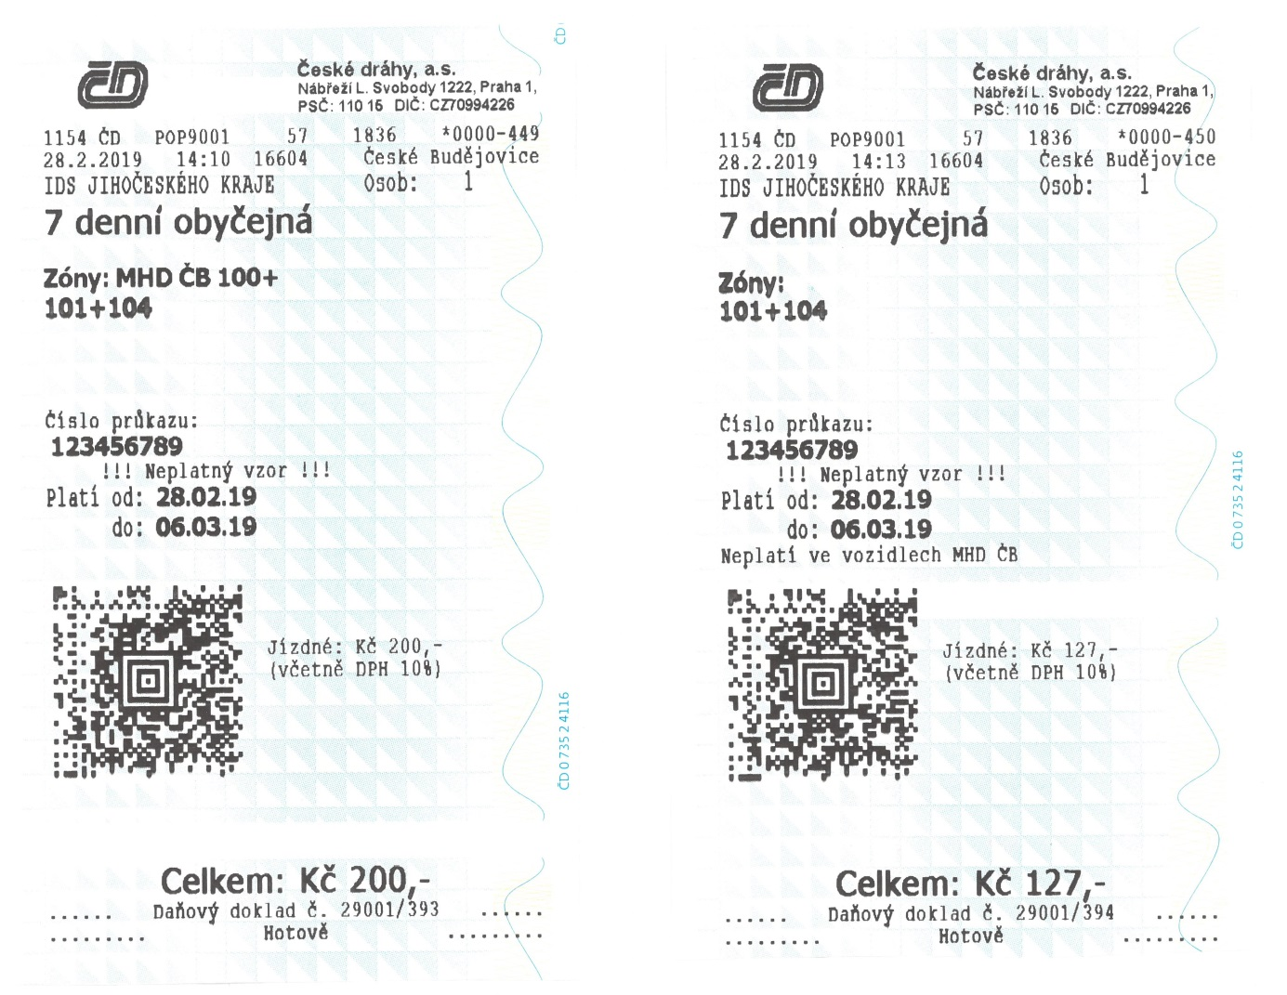

## Vzory průkazů k předplatním časovým kuponům Dopravního podniku města České Budějovice, a.s.

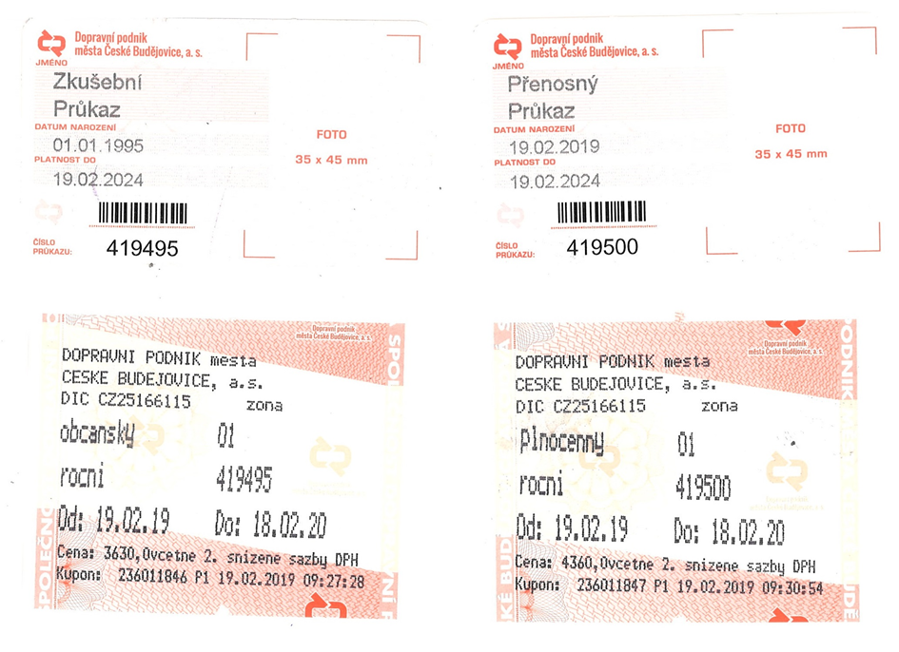

## Vzory předplatních časových kuponů Dopravního podniku města České Budějovice, a.s.

Náhledy jsou uvedeny pouze pro kategorii cestujících „**plné (občanské) jízdné**“ dle jednotlivých časových platností kuponů. Grafická podoba kuponů pro ostatní kategorie cestujících, které jsou popsány v Tarifu a Ceníku IDS JK, je totožná.

**plné (občanské) jízdné** (platnost 7, 15, 30, 90, 180 dní a roční):

obrázek viz další strana

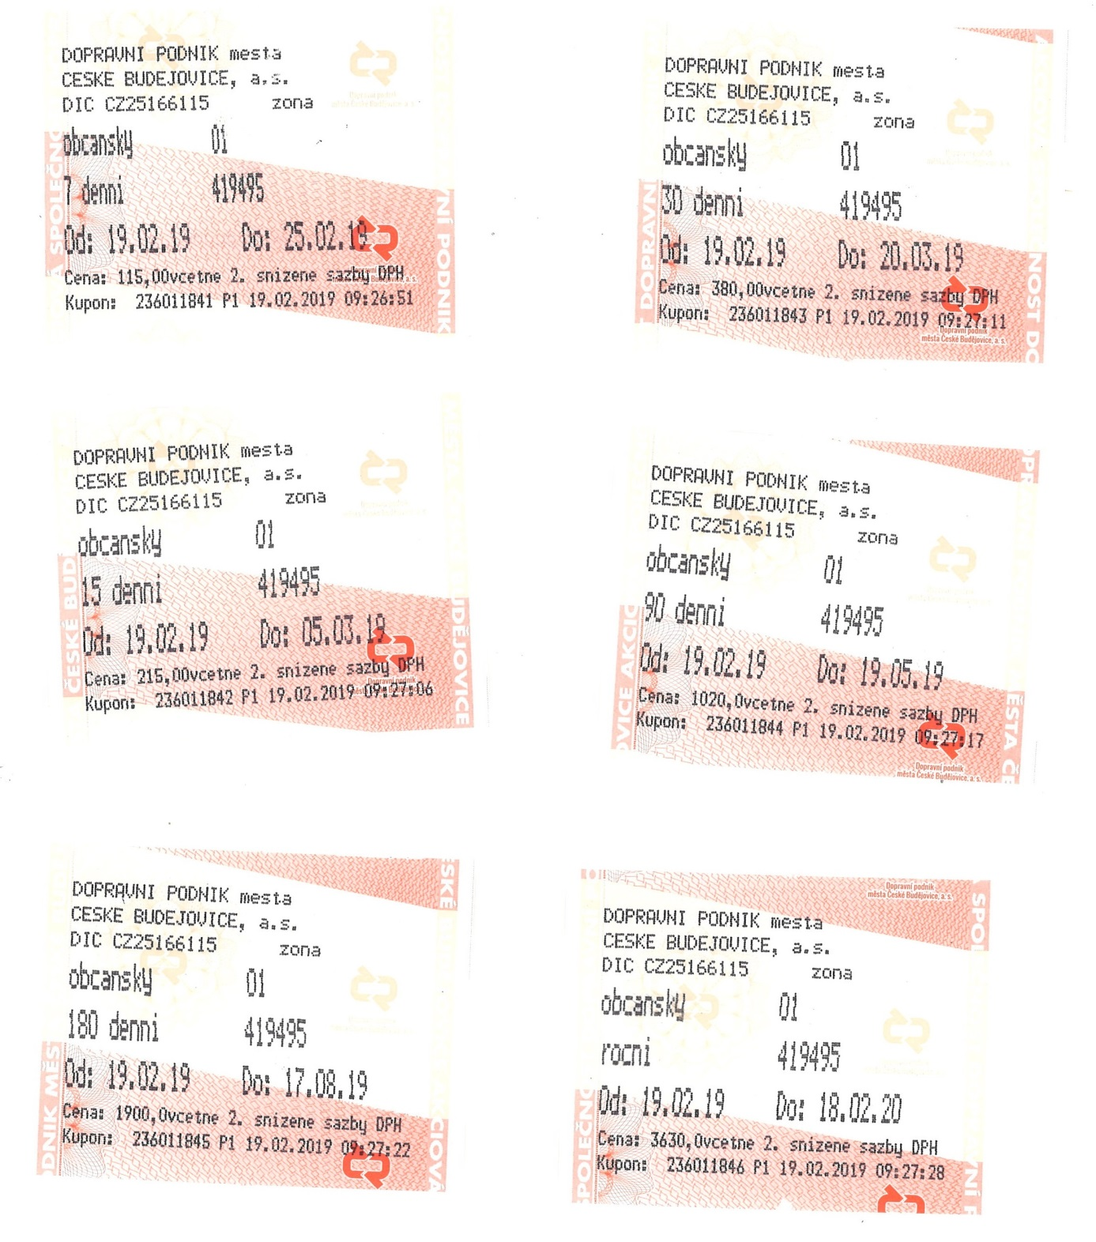

# Uživatelská dokumentace

## Clearing IDS JK - manuál pro dopravce

**Způsob výměny dat**

Veškerá výměna dat mezi dopravcem a clearingovým centrem probíhá přes FTP server. Dopravce obdrží od koordinátora přístupové údaje (jméno a heslo) pro přístup na FTP server clearingového centra na adrese cl.kraj-jihocesky.gov.cz. Software pro přístup na FTP server si zajistí každý dopravce sám na svoje náklady.

**Struktura adresářů**

Na FTP serveru bude mít dopravce k dispozici dva adresáře - adresář “data” a adresář “VYSTUPY”.

Oba adresáře budou mít podadresářovou strukturu v členění na podadresáře dle jednotlivých měsíců zpracování clearingu ve tvaru “RRRRMM”.

Přístupová práva do adresářů

V adresáři “VYSTUPY” bude mít dopravce přístupová práva pouze pro čtení.

V adresáři “data” budou podadresáře neuzavřených měsíců přístupné dopravci pro čtení i zápis, po provedení uzávěrky clearingu za daný měsíc budou dopravci práva pro podadresář tohoto měsíce změněna na přístup pouze pro čtení.

**Formáty a význam dat**

V adresáři “data” budou pro dopravce v příslušných podadresářích dle měsíce zpracování k dispozici dle druhu dopravcem dodávaných dat podadresáře:

“EMTEST” - pro zápis souborů o jízdách ve formátu EMTEST

“MIKRO” - pro zápis souborů o jízdách ve formátu MIKROELEKTRONIKA

“CD” - pro zápis souborů o jízdách ve formátu ČD

“PREDPRODEJ” - pro zápis souborů o prodaných jízdenkách z předprodeje. Nahrávat data bude pouze dopravce ČD. SW pro předprodej použitý u autobusových dopravců bude výstupní soubor ve správném formátu automaticky zapisovat přímo do tohoto adresáře. Adresář bude pro autobusové dopravce pouze pro čtení, aby si mohli data stáhnout pro svoji potřebu.

Do těchto uvedených vstupních podadresářů bude dopravce průběžně nahrávat svá data (v předepsaném formátu). Do provedení uzávěrky měsíce je možno soubory libovolně upravovat. (kromě výjimky u předprodeje popsané výše)

**Výstupy**

V adresáři “VYSTUPY” budou pro dopravce v příslušných podadresářích dle měsíce zpracování k dispozici informace o stavu zpracovávaných dat, tzn. informace o vyřazených duplicitních záznamech a chybějících číselných řad dokladů z předprodeje a výstupní informace o průběžném (vstupní data jsou průběžně zpracována každý den v nočních hodinách) či konečném (u uzavřených měsíců) výsledku zpracování dat clearingu. Výstupní sestavy jsou ve formátu textových souborů s oddělovači (formát csv). Sestavy obsahují na prvním řádku hlavičky s popisem jednotlivých sloupců výstupních dat. Sestavy obsahují částky včetně DPH. Dopravci dostávají pouze jednu výstupní sestavu a to „Bilanci“. Na základě této sestavy proběhne fakturace podílů za jízdy a kupóny jednotlivých dopravců prostřednictvím Smluv o ZVS.

**Uzávěrka**

Uzávěrka nahraných dat proběhne vždy 1 x za měsíc. Měsíční uzávěrka za příslušný měsíc bude zahrnovat veškerá data nahraná dopravci do 5. kalendářního dne následujícího měsíce. Data, která nebudou nahrána do tohoto termínu, budou zahrnuta do zpracování měsíce následujícího.

Informace o provedení měsíční uzávěrky clearingu budou zaslány dopravci na stanovené emailové adresy.

**Formát dat z odbavovacích zařízení**

Formáty dat o jízdách – zasílat bude pouze jízdenky v tarifu 43 (jedná se o formát, který se běžně používá pro zasílání výstupů z odbavovacích zařízení do firmy CHAPS pro výpočet kompenzace žákovského jízdného, jízdenka tarif 43 je nulová jízdenka „Bezplatná přeprava s časovým kupónem MHD“).

**Formát MIKROELEKTRONIKA**

Formát dat bude CSV – záznamově orientovaný formát dat s oddělovači (pole oddělena čárkou, záznamy odděleny středníkem a CRLF). Všechny údaje jsou uvedeny v textovém tvaru (textová pole uzavřená ve znacích uvozovky nahoře). Uvozovky uvnitř textu není třeba zdvojovat.

Soubor se bude jmenovat listky.csv

Popis souboru:

|  |  |  |
| --- | --- | --- |
| **název pole** | **charakter a popis pole** | **typ v DB** |
| Číslo řidiče | - povinné číslo | Num (10) |
| Číslo strojku | - povinné číslo | Num (10) |
| Číslo odpočtu | - povinné číslo | Num (10) |
| Číslo jízdenky | - povinné číslo | Num (11) |
| Stornování jízdenky | - povinná textová hodnota z množiny {True, False} | Boolean |
| Datum výdeje | - povinné datum (DDMMRR) | String (6) |
| Čas výdeje | - povinný čas (HHMMSS) | String (6) |
| Linka | - povinné číslo linky | Num (10) |
| Spoj | - povinné číslo spoje | Num (10) |
| Zkratka tarifu | - povinné označení tarifu | String (3) |
| ID zastávky od | - povinné číslo, pokud lze zastávku určit | Num (10) |
| ID zastávky do | - povinné číslo, pokud lze zastávku určit | Num (10) |
| Tar. čís. zastávky od | - povinné číslo, pokud je lze určit | Num (10) |
| Tar. čís. zastávky do | - povinné číslo, pokud je lze určit | Num (10) |
| Tarifní kilometry | - povinné číslo v případě kilometrického tarifu | Num (4) |
| Počet zón | - povinné číslo v případě zónového tarifu | Num (5) |
| Zóny | - povinný text v případě, že se jedná o zónovou jízdenku  určenou pro konkrétní zóny – výčet oddělený čárkami | String (96) |
| IDS | - povinné číslo dle číselníku IDS, pokud se jedná o IDS | Num (5) |
| Cena vydaného lístku | - povinné reálné číslo | Num (15,2) |
| Cena obyčejného lístku | - povinné reálné číslo | Num (15,2) |
| Měna | - povinné označení měny – Kč, Sk nebo mezinárodní  zkratka (CZK, SVK, EUR, USD atd.) | String (3) |
| Typ platby | - povinné číslo z číselníku typu platby | Num (5) |
| Platnost od | - povinné datum (DDMMRR) | String (6) |
| Platnost do | - povinné datum (DDMMRR) | String (6) |
| Dialog | - nepovinný text | String (255) |
| Ruční vstup | - povinné číslo  - pokud je > 0 záznam vložen ručním vstupem dat | Num (5) |

### Formát EMTEST

Formát dat: CSV – záznamově orientovaný formát dat s oddělovači (pole oddělena čárkou, záznamy odděleny středníkem a CRLF). Všechny údaje jsou uvedeny v textovém tvaru (textová pole uzavřená ve znacích uvozovky nahoře). Uvozovky uvnitř textu není třeba zdvojovat.

Soubor se bude jmenovat listky.csv

Popis souboru:

|  |  |  |
| --- | --- | --- |
| **název pole** | **charakter a popis pole** | **typ v DB** |
| Číslo řidiče | - povinné číslo | Num (5) |
| Číslo strojku | - povinné číslo | Num (7) |
| Číslo odpočtu | - povinné číslo | Num (4) |
| Číslo jízdenky | - povinné číslo | Num (7) |
| Stornování jízdenky | - povinné číslo stornované jízdenky  - vyplňuje se jen v případě, že se jedná o storno záznam | Num (7) |
| Datum výdeje | - povinné datum (DDMMRR) | String (6) |
| Čas výdeje | - povinný čas (HHMMSS) | String (6) |
| Počet osob | - povinné číslo | Num (3) |
| Linka | - povinné číslo linky | Num (6) |
| Spoj | - povinné číslo spoje | Num (6) |
| Zkratka tarifu | - povinné označení tarifu | String (3) |
| ID zastávky od | - povinné číslo , pokud lze zastávku určit | Num (10) |
| ID zastávky do | - povinné číslo , pokud lze zastávku určit | Num (10) |
| Tarifní kilometry | - povinné číslo v případě kilometrického tarifu | Num (4) |
| Počet zón | - povinné číslo v případě zónového tarifu | Num (5) |
| Zóny | - povinný text v případě, že se jedná o zónovou   jízdenku určenou pro konkrétní zóny, výčet oddělený čárkami | String (96) |
| IDS | -povinné číslo dle číselníku IDS, pokud se jedná o IDS | Num (5) |
| Cena vydaného lístku | - povinné reálné číslo | Num (6,2) |
| Cena obyčejného lístku | - povinné reálné číslo | Num (6,2) |
| Měna | - povinné označení měny – Kč, Sk nebo mezinárodní  zkratka (CZK, SVK, EUR, USD atd.) | String (3) |
| Typ platby | - povinný znak z množiny {‘H’, ‘C’, ‘B’}  - H – platba hotově, C – platba čipovou kartou,  - B – platba bankovní kartou | Char |
| Platnost od | - povinné datum (DDMMRR) | String (6) |
| Platnost do | - povinné datum (DDMMRR) | String (6) |
| Dialog | - nepovinný text | String (255) |
| Ruční vstup | - nepovinné číslo  - pokud je > 0 záznam vložen ručním vstupem dat | Num (5) |

## Číselník tarifů IDS Jihočeského kraje

Na základě usnesení vlády ČR č. 206 ze dne 27. března 2018 dochází s účinností od 1. 9. 2018 k zavedení nové 75 % slevy z jízdného pro děti, žáky, studenty a seniory ve veřejné osobní dopravě.

Z důvodu jednoznačné identifikace nově zavedených slev pro výpočet kompenzace byly zavedeny tyto nové CP:

|  |  |
| --- | --- |
| Název CP | Číslo CP |
| cestující 6 – 16 let | 36 |
| cestující 16 – 18 let | 39 |
| žáci a studenti do 26 let | 38 |
| cestující 65+ | 50 |

**Přehled prodávaných tarifů od 1. 9. 2018**

| **Číslo tarifu** | **Popis** |
| --- | --- |
| 112 | Dospělý - sedmidenní časové jízdné |
| 3612 | Cestující 6 – 16 let - sedmidenní časové jízdné |
| 3812 | Žáci a studenti do 26 let - sedmidenní časové jízdné |
| 3912 | Cestující 16 – 18 let - sedmidenní časové jízdné |
| 4512 | Rodiče - sedmidenní časové jízdné |
| 5012 | Cestující 65+ - sedmidenní časové jízdné |
| 5312 | ZTP - sedmidenní časové jízdné |
| 5412 | ZTP/P - sedmidenní časové jízdné |
| 114 | Dospělý - třicetidenní časové jízdné |
| 3614 | Cestující 6 – 16 let - třicetidenní časové jízdné |
| 3814 | Žáci a studenti do 26 let - třicetidenní časové jízdné |
| 3914 | Cestující 16 – 18 let - třicetidenní časové jízdné |
| 4514 | Rodiče - třicetidenní časové jízdné |
| 5014 | Cestující 65+ - třicetidenní časové jízdné |
| 5314 | ZTP - třicetidenní časové jízdné |
| 5414 | ZTP/P - třicetidenní časové jízdné |
| 117 | Dospělý - devadesátidenní časové jízdné |
| 3617 | Cestující 6 – 16 let - devadesátidenní časové jízdné |
| 3817 | Žáci a studenti do 26 let - devadesátidenní časové jízdné |
| 3917 | Cestující 16 – 18 let - devadesátidenní časové jízdné |
| 4517 | Rodiče - devadesátidenní časové jízdné |
| 5017 | Cestující 65+ - devadesátidenní časové jízdné |
| 5317 | ZTP - devadesátidenní časové jízdné |
| 5417 | ZTP/P - devadesátidenní časové jízdné |
| 41 | Bezplatná přeprava dle Tarifu IDS JK |
| 42 | Bezplatná přeprava s jízdenkou IDS zakoupenou jinde |
| 43 | Bezplatná přeprava s časovým kupónem MHD |

# Tarif IDS Jihočeského kraje

**Tarif**

**Integrovaného dopravního**

**systému Jihočeského kraje**

**platný od 1. února 2019**



**Seznam použitých zkratek:**

IDS - integrovaný dopravní systém

IDS JK - Integrovaný dopravní systém Jihočeského kraje

Tarif IDS JK - Tarif Integrovaného dopravního systému Jihočeského kraje

SPP - Smluvní přepravní podmínky

SPP IDS JK - Smluvní přepravní podmínky Integrovaného dopravního systému Jihočeského kraje

DPH - daň z přidané hodnoty

VLD - veřejná linková doprava

ČD - České dráhy

MHD - městská hromadná doprava

Linky MHD České Budějovice - linky č. 1 – 89 v zóně 101 (pro VLD a železniční dopravu) a v zóně 100 (pro MHD). Zóna 100 = tarifní zóna 01 v MHD DPMCB.

DPMCB - Dopravní podnik města České Budějovice, a.s.

JIKORD - Jihočeský koordinátor dopravy

**1. Preambule**

**1.1.** Tarif Integrovaného dopravního systému Jihočeského kraje (dále jen Tarif IDS JK) je vyhlášen v souladu s aktuálním Výměrem MF, kterým se vydává seznam zboží s regulovanými cenami a je stanoven v souladu s Usnesením rady Jihočeského kraje č. 312/2016/RK-84 ze dne 24. 3. 2016, č. 1095 /2016/RK-97 ze dne 22. 9. 2016, č. 189/2016/RK-3 ze dne 15. 12. 2016, č. 845/2017/RK-20 ze dne 20. 7. 2017, č. 1139/2017/RK-25 ze dne 19. 10. 2017, č. 935/2018/RK-45 ze dne 19. 7. 2018 a č. 362/2019/RK-64 ze dne 28. 3. 2019 dle § 4 odst. 1 a § 4a odst. 1 zákona č. 265/1991 Sb., o působnosti orgánů České republiky v oblasti cen, ve znění pozdějších předpisů.

**2. Úvodní ustanovení**

**2.1.** Integrovaný dopravní systém Jihočeského kraje (dále jen IDS JK) je systém zajišťování dopravní obslužnosti v Jihočeském kraji v různých druzích dopravy podle jednotných Smluvních přepravních podmínek IDS JK (dále jen SPP IDS JK) a Tarifu IDS JK. V 1. fázi IDS bude realizován ve vybrané části Jihočeského kraje.

**2.2.** Tarif IDS JK stanovuje výši jízdného, způsob výpočtu jízdného a podmínky uplatňování cen jízdného na autobusových linkách veřejné linkové osobní dopravy zapojených do systému IDS JK, v městské hromadné dopravě měst zapojených v systému IDS JK (dále jen MHD) provozované formou integrovaného dopravního systému a ve vlacích zapojených do systému IDS JK. Seznamy Tarifních zón, zapojených obcí a dopravců a linek jsou uvedeny v přílohách č. 1- 4 k Tarifu IDS JK.

**3. Základní pojmy**

**3.1. Tarif IDS JK** stanovuje výši jízdného a dovozného, platnost jízdních dokladů a způsob jejich použití.

**3.2. Jízdné** je cena za přepravu cestujícího. V jízdném je zahrnuta 2. snížená sazba DPH.

**3.3. Jízdním dokladem** je časová předplatní jízdenka a průkaz, jehož držitel má podle zvláštního právního předpisu, Tarifu IDS JK a Tarifu jízdného MHD DPMCB nebo SPP IDS JK a SPP MHD DPMCB právo na přepravu. Je-li jízdenka vydaná k průkazu (identifikace číslem průkazu na jízdence), je nepřenosná.

**3.4. Časová předplatní jízdenka IDS JK** – je složena z platného průkazu IDS JK a platného časového kupónu IDS JK v tištěné podobě s platností 7, 30 nebo 90 dnů.

**3.5. Časová předplatní jízdenka DPMCB** – je složena z platné průkazky DPMCB a platného časového kupónu DPMCB v tištěné podobě se 7 denním a delším obdobím platnosti. Časové předplatní jízdenky, kdy nosičem jízdného je elektronický čip nebo jízdní doklad zakoupený pomocí aplikace SEJF, nejsou v IDS JK akceptovány.

**3.6.** **Klouzavý tarif** umožňuje cestujícím volbu počátku platnosti časové jízdenky při jejím zakoupení.

**3.7. Integrovaný jízdní doklad** je doklad umožňující cestujícím v rámci časové a zónové platnosti využít ke svým cestám kombinaci všech spojů a vlaků zahrnutých do IDS JK. V rámci IDS JK jsou integrovanými jízdními doklady pouze papírové jízdní doklady.

**3.8. Neintegrovaný jízdní doklad** je doklad nepřestupní.

**3.9. Dovozné** je cena za přepravu spoluzavazadla a živých zvířat ve schráně. Podmínky přepravy spoluzavazadel, kol a živých zvířat upravují SPP jednotlivých dopravců. Dovozné se platí dle Tarifů jednotlivých dopravců a zahrnuje 2. sníženou sazbu DPH.

**3.10.** Území, na kterém jsou provozovány linky a tratě zařazené do IDS JK, je rozděleno na tarifní zóny. **Tarifní zóna** je územně ohraničená množina zastávek veřejné dopravy (železnice, VLD a MHD) rozhodná k vymezení zónové platnosti jízdního dokladu. Pro potřeby Tarifu jsou zóny označeny názvem a třímístnými arabskými čísly. Tarifní zóna, do níž zastávka spadá, se stanovuje dle údaje uvedeného v seznamech zastávek a v platném jízdním řádu. Cestující je povinen mít platný jízdní doklad pro všechny zóny, ve kterých spoj (vlak) využívaný cestujícím zastavuje nebo kterými podle jízdního řádu projíždí a na trase spoje (vlaku) se nachází alespoň jedna zaintegrovaná zastávka příslušné zóny. Poznámkami pod jízdními řády mohou být stanoveny odchylky od tohoto ustanovení. Na jednu jízdenku lze zakoupit pouze zóny, které na sebe bezprostředně navazují.

**3.11. Hraniční zastávka (stanice) IDS JK** je první nebo poslední zastávkou (stanicí) zaintegrovanou v IDS JK.

**3.12. MHD** je městská hromadná doprava.

**3.13. Linky MHD České Budějovice** – linky č. 1 – 89 v zóně 101 (pro VLD a železniční dopravu) a v zóně 100 (pro MHD). Zóna 100 = tarifní zóna 01 v  MHD DPMCB.

**3.14.** **VLD** - veřejná linková doprava (kromě MHD)

**3.15.** **Nosičem jízdenky** jsou  papírové jízdenky

**3.16. Jízdními doklady** podle Tarifu IDS JK jsou:

1. integrovaná papírová časová předplatní sedmidenní jízdenka dle Tarifu IDS JK
2. integrovaná papírová časová předplatní třicetidenní jízdenka dle Tarifu IDS JK
3. integrovaná papírová časová předplatní devadesátidenní jízdenka dle Tarifu IDS JK
4. integrovaná Jihočeská krajská jízdenka (síťová jednodenní papírová jízdenka) Jikord plus
5. průkaz opravňující cestujícího k bezplatné přepravě
6. integrovaná časová předplatní jízdenka se 7 denním a delším obdobím platnosti, platná pouze v zónách 100 a 101 dle Tarifu jízdného MHD DPMCB

**3.17.** Jednotlivé **kategorie cestujících** v IDS JK (v zónách se zapojenou MHD v rámci jednozónových jízdních dokladů mohou být vyhlášeny v Tarifech příslušných MHD i jiné kategorie cestujících):

**1) v železniční a veřejné linkové dopravě:**

a) plné (obyčejné) jízdné

b) zlevněné jízdné maximálně ve výši 25 %:

- cestující od 6 let do 18 let

- žáci a studenti ve věku od 18 let do 26 let

- cestující starší 65 let

- držitelé průkazu ZTP a ZTP/P

c) zlevněné jízdné maximálně ve výši 50 %:

- rodiče (blíže viz 4.1.5.)

**2) na linkách MHD České Budějovice:**

a) plné (občanské) jízdné - osoby starší 16 let věku

b) žáci a studenti od 16 do 26 let věku

c) děti od 6 do 15 let věku včetně s nárokem na přepravu za zvláštní cenu jízdného

d) cestující nad 65 let věku s nárokem na přepravu za zvláštní cenu jízdného

**4. Druhy jízdného**

**4.1. Druhy jízdného dle Tarifu IDS JK platící na celém území IDS JK:**

**plné (obyčejné) jízdné** - cena za přepravu cestujícího, který neprokáže nárok na použití zlevněného (zvláštního) jízdného podle podmínek stanovených SPP IDS JK a Tarifem IDS JK, za toto jízdné se přepravuje kategorie cestujících „plné (obyčejné) jízdné “,

**zlevněné (zvláštní) jízdné** - cena za přepravu cestujícího, který má nárok na slevu dle podmínek stanovených SPP IDS JK a Tarifem IDS JK. Zlevněné (zvláštní) jízdné existuje ve variantách odpovídajících jednotlivým kategoriím cestujících dle bodu 3.17.

**zlevněné jízdné maximálně ve výši 25 % plného (obyčejného) jízdného:**

**4.1.1. cestující od 6 let do 18 let** (tj. do dne, který předchází dni 18. narozenin): nárok se prokazuje žákovským průkazem obsahujícím náležitosti podle dosavadních právních předpisů, který si dopravci navzájem uznávají, případně studentským průkazem ISIC. Průkaz dle předchozí věty je možné pro prokázání slevy použít i tehdy, pokud již není platný (čili průkaz potvrzený školou na některý z předchozích školních roků). Směrodatná v tomto případě není platnost samotného průkazu, ale skutečnosti v něm uvedené (jméno, příjmení, věk a fotografie). U cestujících do 15 let lze rovněž použít průkaz IDS JK (viz Příloha č. 6).

**4.1.2. žáci a studenti ve věku od 18 do 26 let** (tj. do dne, který předchází dni 26. narozenin), kteří se vzdělávají v základní škole nebo se soustavně připravují na budoucí povolání studiem na střední škole, konzervatoři, vyšší odborné škole, vysoké škole v denní nebo prezenční formě studia v ČR nebo v zahraničí. Nárok se prokazuje platným žákovským průkazem obsahujícím náležitosti podle dosavadních právních předpisů, tj. aktuální fotografii, jméno a příjmení, datum narození, název školy, datum platnosti (viz dále), případně platným studentským průkazem ISIC.

U časových jízdních dokladů musí být podmínka věku splněna po celou dobu platnosti jízdního dokladu, status studenta se posuzuje k prvnímu dni platnosti jízdního dokladu.

Žákovské nebo studentské jízdné se nepřiznává v linkách městské hromadné dopravy. Pro linky zařazené do IDS JK končící (začínající) na území města a provozované za hranice tohoto města se toto jízdné přiznává dovnitř města až do místa přestupu na městskou hromadnou dopravu.

**4.1.3. cestující starší 65 let**:nárok na zlevněné jízdné dokládá průkazem IDS JK vydaným na základě prokázání věku (viz Příloha č. 6).

Všichni cestující zmíněných skupin starší 15 let musí mít u sebe též „obecný“ identifikační doklad (osobní průkaz, ISIC kartu, apod.) pro případ kontroly nároku na slevu z jízdného, např. ze strany MD jakožto subjektu hradícího kompenzaci ztráty z poskytované slevy z jízdného.

**4.1.4. držitelé průkazu ZTP, ZTP/P (a jejich průvodci)**: za toto jízdné se přepravuje kategorie osob těžce postižených na zdraví, kterým byly v ČR podle jiných právních předpisů (1) poskytnuty výhody II. nebo III. stupně a jsou proto držiteli průkazu ZTP nebo ZTP/P. Nárok na toto jízdné se prokazuje tímto průkazem vydaným příslušným úřadem práce (viz Příloha č. 6).

Držitel průkazu opravňujícího k výhodám III. stupně (ZTP/P) má kromě nároku na zlevněné jízdné ještě nárok na:

a) bezplatnou přepravu svého průvodce, průvodcem může být i vodící pes,

b) bezplatnou přepravu vozíku pro invalidy, držitele průkazu ZTP nebo ZTP/P

c) bezplatnou přepravu dětského kočárku pro děti, které jsou držitelem průkazu ZTP nebo ZTP/P

d) bezplatnou přepravu tašky na kolečkách, které s sebou berou do vozidla držitelé průkazů ZTP nebo ZTP/P

(1) Zákon č. 329/2011 Sb. o poskytování dávek osobám se zdravotním pojištěním a o změně souvisejících zákonů, ve znění pozdějších předpisů

**4.1.5. zlevněné jízdné maximálně ve výši 50 % plného (obyčejného) jízdného**:

za toto jízdné se přepravuje kategorie cestujících „**rodiče**“, tj. rodiče nebo soudem stanovení poručníci k návštěvě dětí zdravotně postižených, umístěných trvale nebo dlouhodobě (déle než 3 měsíce) v zařízení v působnosti Ministerstva školství, mládeže a tělovýchovy, Ministerstva zdravotnictví nebo Ministerstva práce a sociálních věcí.

Na zlevněné jízdné je nárok z místa pobytu do místa ústavu a zpět do výchozí zastávky a to směrem nejkratším nebo časově nejvýhodnějším.

Nárok na zlevněné jízdné vzniká i tehdy, jede-li s rodiči dítě, k jehož návštěvě se zlevněné jízdné přiznává.

Nárok na zlevněné jízdné se přiznává na podkladě průkazu, který vydává a potvrzuje ústav, ve kterém je dítě umístěno. Cestující je povinen při předložení průkazu zároveň prokázat pověřené osobě dopravce svou totožnost. Pokud držitel průkazu svou totožnost neprokáže, považuje se průkaz za neplatný. Navštěvují-li dítě oba rodiče, musí mít každý svůj průkaz.

Držitel průkazu je odbaven za zlevněné jízdné při jízdě do ústavu, při jízdě z ústavu jen za podmínky, že je uskutečnění návštěvy v ústavu potvrzeno na průkazu datem, podpisem a razítkem ústavu. Zpáteční cesta musí být nastoupena nejpozději v následující den po uskutečněné návštěvě.

**4.1.6. Bezplatná přeprava** - nárok na bezplatnou přepravu mají:

1. dvě děti do 6 let (od narození do dne, který předchází dni 6. narozenin) v doprovodu cestujícího staršího 10 let s platným jízdním dokladem, pokud pro ně nepožaduje více než jedno samostatné místo k sezení
2. průvodce držitele průkazu ZTP/P,
3. vodicí, asistenční a služební psi (psi PČR, městské policie a záchranného sboru),
4. členi Českého svazu bojovníků za svobodu, Konfederace politických vězňů České republiky a svazu PTP - VTNP.

**4.2. Druhy jízdného dle Tarifu jízdného MHD DPMCB platící v zónách 100 a 101 :**

**4.2.1. plné (občanské) jízdné -** osoba starší 16 let věku, která nespadá do žádné z kategorií osob vymezených v níže uvedených bodech 4.2.2 až 4.2.5.

**4.2.2. žáci a studenti od 16 do 26 let věku**:

**a)** **žáci základních a středních škol starší 16 let věku** jsou pro tento tarif osoby, které dovršily věku 16 let a jsou žáky či studenty základní nebo střední školy podle zákona č. 561/2004 Sb., o soustavě základních, středních a vyšších odborných škol (školský zákon), ve znění pozdějších předpisů, za splnění podmínek uvedených v § 11, 12, 13 a 14 zákona č. 117/1995 Sb., o státní sociální podpoře, ve znění pozdějších předpisů, s výjimkou studentů trvale výdělečně činných podle § 10 zákona o státní sociální podpoře.

**b)** **studenti vysokých škol do 26 let věku** jsou pro tento tarif osoby, které nejsou starší věku 26 let a jsou studenty prezenčního studia vysoké školy podle zákona č. 111/1998 Sb., o vysokých školách, ve znění pozdějších předpisů, za splnění podmínek uvedených v § 11, 12, 13 a 14 zákona č. 117/1995 Sb., o státní sociální podpoře, ve znění pozdějších předpisů, s výjimkou studentů trvale výdělečně činných podle § 10 zákona o státní sociální podpoře.

**4.2.3. děti od 6 do 15 let věku včetně s nárokem na přepravu za zvláštní cenu jízdného** - jsou osoby ode dne dosažení 6 let věku do dne, který předchází dni 16. narozenin. K vydání kupónu je žadatel povinen doložit osobní údaje dítěte – jméno, příjmení a datum narození. Doložení požadovaných údajů je možné buď rodným listem dítěte (případně jeho ověřenou fotokopií), občanským průkazem dítěte, cestovním pasem dítěte, nebo i občanským průkazem (cestovním pasem) žadatele, je-li v něm dítě zapsané. Kupón se vydává na dobu jednoho roku. Poplatek za vystavení kupónu činí 200 Kč. V případě ztráty nebo poškození se nevystavuje duplikát, ale nový jízdní doklad. Tento kupón je také nutné předložit při nákupu časové jízdenky IDS JK ve variantě s MHD.

**4.2.4. cestující nad 65 let věku s nárokem na přepravu za zvláštní cenu jízdného** - je osoba ode dne dosažení věku 65 let. Začátek platnosti může být nejdříve ode dne 65. narozenin. K vydání kupónu je žadatel povinen doložit doklad totožnosti. Kupón se vydává na dobu jednoho roku. Poplatek za vystavení kupónu činí 10 Kč. V případě ztráty nebo poškození se nevystavuje duplikát, ale nový jízdní doklad. Tento kupón je také nutné předložit při nákupu časové jízdenky IDS JK ve variantě s MHD.

**4.2.5. bezplatná přeprava** - rozsah bezplatné přepravy osob a věcí se řídí podmínkami uvedenými v Tarifu jízdného MHD DPMCB.

**5. Tarifní pravidla**

**5.1.** Tarif IDS JK tvoří zónový časový ceník (7, 30 a 90 denní časové jízdenky), tzn. všechny jízdenky platí pouze v rozsahu zónové a časové platnosti, která je na jízdenkách vyznačena, pokud není platnost jízdního dokladu omezena jinak. V rámci IDS JK budou využívány pouze časové jízdenky zakoupené v předprodejních místech dopravců, cestující na jednotlivé jízdy budou odbavováni dle km Tarifů jednotlivých dopravců. U železničních dopravců platí jízdenky IDS JK pouze ve 2. vozové třídě osobních vlaků, spěšných vlaků a vyhlášených rychlíků. Pro cestování v 1. vozové třídě je nutné k platné jízdence dle Tarifu IDS JK dokoupit příplatek pro tuto třídu dle platného Tarifu ČD (TR 10). Cestující může kromě Tarifu IDS využívat i Tarif příslušného dopravce, pokud o to při odbavení sám požádá.

**5.2.** Cestující s platným integrovaným jízdním dokladem IDS JK je oprávněn použít k jízdě libovolné spoje všech zapojených dopravců v tarifních zónách, pro které má platný jízdní doklad. Pro jízdu mezi zastávkami ležícími v sousedních tarifních zónách musí mít cestující platný jízdní doklad pro obě zóny. Cestující může mít i více jízdních dokladů s různou časovou platností.

**5.3.** Výše jízdného je uvedena v Ceníku jízdného IDS JK (Příloha č. 5) a stanoví se podle:

1. projetých zón (počtu zón a typu zón)
2. použitého druhu jízdného.

**5.4.** Pro účely výpočtu výše jízdného se zóny rozdělují na:

1. zóny s MHD (zóny 100, 200, 300, 400, 500, 600, 700, 800, 900)
2. zóny bez MHD (výše neuvedené zóny)

**5.5.** Území, ve kterém platí jízdní doklady, je u zón s MHD shodné jako u zón bez MHD s číslem o 1 vyšším. Zóna MHD zahrnuje pouze linky MHD, zóny bez MHD zahrnují pouze linky VLD a vlaky na tomto území. Rozdělení linek dle přepravních systémů je uvedeno v příloze č. 4 Tarifu.

**5.6.** V případě časové jízdenky IDS JK jízdenka platná v zóně s MHD automaticky platí i v zóně bez MHD s číslem o 1 vyšším, tedy platí ve všech zaintegrovaných autobusech a vlacích v tomto území. Toto ustanovení se vztahuje i na časové jízdenky vydané DPMCB vyjmenované v bodě 6.13.

**5.7.** Cena jízdného se stanoví podle ceníku, a to jako součet ceny za příslušný počet zón bez MHD a ceny za jednotlivé zóny s MHD.

**5.8.** Jízda cestujícího mimo území IDS JK: V případě, že nástupní či cílová zastávka (stanice) cestujícího, příp. obě dvě zastávky (stanice), leží mimo území IDS JK, bude cestující odbaven podle Tarifu dopravce a jeho Smluvních přepravních podmínek.

**5.9.** Odbavení ve vlaku: v případech, kdy cestující nastoupí do vlaku na zastávce (stanici), kde není výdejna jízdenek nebo je uzavřena, je cestující odbaven bez manipulační přirážky i tehdy, je-li v hraniční zastávce (stanici) zóny otevřena výdejna jízdenek. O vystavení jízdenky se však musí přihlásit nejdéle před odjezdem vlaku z hraniční zastávky (stanice) zóny, pro kterou má platný jízdní doklad. V ostatních případech je odbaven dle Smluvních přepravních podmínek železničního dopravce.

**5.10.** Reklamace tištěných (papírových) jízdních dokladů (uplatnění práva z předplatní smlouvy) se uplatňuje u dopravce, u kterého byla jízdenka zakoupena. Cestující je povinen reklamaci chybně vydaného jízdního dokladu řešit s prodejcem jízdenky neprodleně. Další podrobnosti pro reklamace, navrácení jízdného a uplatnění práv z přepravní smlouvy jsou uvedeny ve Smluvních přepravních podmínkách IDS JK.

**6. Jízdní doklady**

**6.1.** Ceny jízdenek se řídí Tarifem IDS JK a Tarifem jízdného MHD DPMCB (v případě časových předplatných jízdenek DPMCB).

**Jízdenka pro jednotlivou jízdu**

**6.2.** Jízdenka pro jednotlivou jízdu v rámci IDS JK není integrovanou jízdenkou a cestující jsou odbavováni dle kilometrických Tarifů jednotlivých dopravců.

**Jednozónová jízdenka**

**6.3. Jednozónová jízdenka** platí pouze pro jízdy v rámci jedné zóny. Časová platnost a cena této jízdenky je uvedena v Ceníku jízdného IDS JK. Cena a podmínky pro nákup jednotlivých jízdenek pro zóny se zapojenou MHD jsou stanoveny v Tarifu dopravce provozující MHD.

**Jihočeská krajská jízdenka JIKORD plus**

**6.4. Jihočeská krajská jízdenka JIKORD plus** (Příloha č. 7) je integrovaný jízdní doklad, který opravňuje cestující k jízdám veřejnou osobní dopravou na autobusových linkách a železničních tratích, včetně MHD vyjmenovaných dopravců. Aktuální přehled tratí a linek, na kterých lze využít jízdenky JIKORD plus je zveřejněn na webu společnosti JIKORD s.r.o. Jízdenky platí po vypsání aktuálního data jízdy ve formátu DEN/MĚSÍC/ROK (např. 31/ 08/ 2015) v den uvedený na jízdence a do 3:00 hod. následujícího dne a lze je využít (pokud není vyhlášeno jinak) v níže uvedeném rozsahu:

a)    v pracovní dny - pro jednoho dospělého cestujícího a 1 dítě do 15 let věku,

b)    v sobotu, neděli, ve dnech státního svátku - pro 2 dospělé cestující a 3 děti do 15 let věku

**Časové jízdenky IDS JK**

**6.5.** Časové jízdenky IDS JK jsou vydávány v papírové podobě a jsou nepřenosné (identifikace číslem průkazu na jízdence). Bez uvedení čísla průkazu na jízdence je jízdenka neplatná.

**6.6.** Časová jízdenka IDS JK opravňuje v době své platnosti k libovolnému počtu jízd mezi zónami, pro které byla zakoupena.

**6.7.** Časové jízdenky IDS JK platí do 24:00 hodin posledního dne období, které je na nich vyznačeno. Platnost jízdenky nelze dodatečně měnit.

**6.8.** Časové jízdenky se v rámci IDS JK vydávají v těchto variantách:

a)  **integrovaná sedmidenní jízdenka** – platí sedm kalendářních dnů (klouzavý Tarif) od prvního dne platnosti v Tarifních zónách na jízdence uvedených

b)  **integrovaná třicetidenní jízdenka** – platí třicet kalendářních dnů (klouzavý Tarif) od prvního dne platnosti v Tarifních zónách na jízdence uvedených

c)  **integrovaná devadesátidenní jízdenka** – platí devadesát kalendářních dnů (klouzavý Tarif) od prvního dne platnosti v Tarifních zónách na jízdence uvedených

**6.9.** Časové jízdenky IDS JK jsou vydávány pro tyto kategorie cestujících:

1. **plné (obyčejné) jízdné,**
2. **zlevněné jízdné - cestující od 6 let do 18 let (resp. do 15 let včetně u jízdenky s MHD),**
3. **zlevněné jízdné - žáci a studenti ve věku od 18 let do 26 let (resp. od 16 let u varianty jízdenky s MHD),**
4. **zlevněné jízdné - cestující starší 65 let,**
5. **zlevněné jízdné - držitelé průkazu ZTP a ZTP/P,**
6. **zlevněné jízdné - rodiče**

**6.10.** Držitel jednotlivých druhů časových papírových jízdenek IDS JK je povinen prokázat nárok na jejich použití:

1. plné (obyčejné) jízdné - průkazem IDS JK,
2. cestující od 6 let do 18 let (resp. do 15 let včetně u varianty jízdenky s MHD) - žákovským průkazem, případně studentským průkazem ISIC, u cestujících do 15 let i průkazem IDS JK,
3. žáci a studenti ve věku od 18 let do 26 let (resp. od 16 let u varianty jízdenky s MHD)- platným žákovským průkazem, případně platným studentským průkazem ISIC,
4. cestující starší 65 let - průkazem IDS JK,
5. ZTP a ZTP/P - průkazem ZTP a ZTP/P,
6. jízdenka pro rodiče k návštěvě dítěte tělesně, mentálně nebo smyslově postiženého nebo chronicky nemocného - průkazem vydaným ústavem, ve kterém je dítě umístěno.

**6.11.** Žákovský průkaz platí po dobu jednoho školního/akademického roku, který vyznačí na průkaze škola, a to včetně měsíců červenec a srpen. Časové jízdenky lze využít v době jejich platnosti po všechny dny v týdnu včetně svátků bez ohledu na údaje případně vyznačené na žákovském průkazu. V případě, že je žákovský průkaz použit k prokázání věku cestujícího spadajícího do kategorie „cestující od 6 do 18 let“, je možné jej používat k prokázání věku (nikoliv statusu studenta) až do 18 let (resp. do 15 let včetně v případě varianty jízdenky s MHD) a jeho platnost v tomto případě není omezena na školní rok potvrzený školou. Řádky „Z“ a „DO“ v tiskopisu žákovského průkazu původního vzoru se nově nevyplňují a proškrtnou se. V případě vyplnění těchto údajů (zejména u průkazů vystavených před 1. 9. 2018) se k těmto při odbavení cestujících nepřihlíží.

**časové jízdenky vydané DP města České Budějovice (DPMCB) a jejich uznávání ve vozidlech VLD a železniční dopravy**

**6.12.** V územním rozsahu MHD České Budějovice (zóny 100 a 101) jsou ve vozidlech veřejné linkové a železniční dopravy u zaintegrovaných linek uznávány níže uvedené platné časové předplatní jízdenky vydané DPMCB. Tyto časové předplatní jízdenky tvoří průkaz DPMCB a časový kupón v tištěné podobě. Kupón ve formě el. čipu k časové předplatní jízdence a časová předplatní jízdenka zakoupená pomocí aplikace SEJF nejsou v IDS JK akceptovány. DPMCB současně ve výše uvedeném územním rozsahu uznává předplatní časové jízdenky IDS JK.

Časové kupóny MHD DPMCB jsou vydávány pro následující kategorie cestujících s uvedenou dobou platnosti:

**a) plné (občanské) jízdné** - osoby starší 16 let věku:

- časové kupóny občanské s platností 7, 15, 30, 90, 180 denní a roční

**b) žáci a studenti od 16 do 26 let věku**

- časové kupóny pro žáky a studenty od 16 do 26 let s platností 7, 15, 30 a 90 denní

**c) důchodci do 65 let věku**

- časové kupóny pro důchodce do 65 let s platností 7, 15, 30 a 90 denní

**d) děti od 6 do 15 let věku včetně s nárokem na přepravu za zvláštní cenu jízdného**

- roční kupón pro bezplatnou přepravu

**e) cestující nad 65 let věku s nárokem na přepravu za zvláštní cenu jízdného**

- roční kupón pro bezplatnou přepravu

**f)** **přenosná časová předplatní jízdenka**

  - časový kupón s roční platností

**6.13.**  Ceny, podmínky prokazování nároku a zásady používání těchto předplatných časových jízdenek se řídí Tarifem jízdného a Smluvními přepravními podmínkami MHD DPMCB.

**Dovozné a bezplatná přeprava**

**6.14.** Spoluzavazadla a živá zvířata ve schráně jsou při využití časových předplatných jízdenek IDS JK odbavena dle Tarifu a SPP jednotlivých dopravců.

**6.15.** Ve VLD se bezplatně se přepravují:

1. zavazadla, které mají rozměry menší než 20 x 30 x 50 cm, nebo zavazadla tvaru válce, jehož délka nepřesahuje 150 cm a průměr 10 cm, nebo tvaru desky, jejíž rozměr nepřesahuje 80 x 100 cm nebo jejichž hmotnost nepřesahuje 25 kg
2. ruční zavazadla podle jiného právního předpisu (2) – snadno přenosné věci, které cestující má u sebe a lze je umístit ve vozidle na místo pod sedadlem nebo nad sedadlem cestujícího
3. dětské kočárky pro děti, které jsou držiteli průkazů ZTP a ZTP/P
4. vozíky pro invalidy, držitele průkazů ZTP a ZTP/P
5. tašky na kolečkách, které s sebou berou do vozidla držitelé průkazů ZTP a ZTP/P

(2) § 20 vyhlášky č. 175/2000 Sb., o přepravním řádu pro veřejnou drážní a silniční osobní dopravu

**Jízdy mimo území IDS JK**

**6.16.** Na nezaintegrovaných linkách a tratích (nebo jejich částech) lze cestovat pouze dle Tarifu a Smluvních přepravních podmínek příslušného dopravce, neplatí zde Tarif IDS JK a SPP IDS JK.

**7. Průkazy na slevu**

**7.1.** U slev jízdného, u kterých je předepsán průkaz, se přiznává nárok na jejich použití pouze na základě předložení stanoveného platného průkazu. Pokud podmínky pro použití jízdného stanoví cestujícímu povinnost prokázat na požádání pověřené osoby dopravce věk, je povinen tak učinit předložením průkazu IDS JK nebo průkazem dopravce ověřeného razítkem vydavatele, který obsahuje jeho fotografii, jméno, příjmení a datum narození, příp. občanským průkazem či cestovním pasem. Nárok lze prokázat rovněž studentským průkazem ISIC. K dodatečnému prokázání věku nebo předložení průkazu se nepřihlíží. Případy, ve kterých je průkaz považován za neplatný, jsou uvedeny v SPP IDS JK.

**7.2.** Přesahuje-li platnost zlevněné jízdenky platnost průkazu, k němuž byla vydána, uzná se platnou pouze do 24:00 hodin posledního dne platnosti průkazu.

**7.3.** Pokud je stanoveno, že průkaz na slevu musí být opatřen fotografií, musí být použita nepoškozená fotografie průkazového provedení 35 x 45 mm na fotografickém papíru, která zobrazuje současnou skutečnou podobu držitele a není vystřižena z jiné fotografie.

**Podmínky k vydání průkazů IDS JK**

**7.4.** K vydání průkazu IDS JK, které jsou k dispozici na předprodejních místech, musí žadatel mimo fotografie doložit:

1. časová jízdenka (tj. obyčejné jízdné) - platný doklad totožnosti (občanský průkaz, řidičský průkaz, cestovní pas)
2. dítě do 15 let - rodný list nebo platný doklad totožnosti
3. starobní důchodce nad 65 let - platný doklad totožnosti, uvedenou kategorii lze použít pro všechny cestující starší 65 let

**7.5.** Ostatní kategorie cestujících se prokazují příslušnými celostátně platnými průkazy (žákovský, ISIC, ZTP, ZTP/P). Jejich užití se řídí obecně závaznými pravidly a příslušnými body Tarifu IDS JK.

**7.6.** Cena za ověření údajů a potvrzení průkazu IDS JK je stanovena na 30,- Kč/ 1 průkaz včetně DPH.

**7.7.** Žákovské průkazy vystavují a ověřují dopravci dle zásad uvedených v platném Výměru MF, kterým se vydává seznam zboží s regulovanými cenami, a postupují dle Metodického pokynu pro poskytování žákovského jízdného v železniční vnitrostátní dopravě osob a ve veřejné vnitrostátní pravidelné autobusové osobní dopravě v platném znění. Platné žákovské průkazy se mezi dopravci vzájemně uznávají bez ohledu na to, který dopravce průkaz ověřil razítkem.

**7.8. Platnost průkazů**:

| **Druh průkazu** | **Platnost průkazu** |
| --- | --- |
| IDS JK - časová jízdenka | bez omezení |
| IDS JK - dítě do 15 let | do dne, který předchází dni 15. narozenin dítěte |
| IDS JK - starobní důchodce nad 65 let věku | bez omezení |
| Žákovský průkaz do 15 let věku | do dne, který předchází dni 15. narozenin dítěte |
| Žákovský průkaz od 15 let do 26 let věku | do dne, který předchází dni 18. narozenin; u studentů ve věku od 18 let do dne, který předchází dni 26. narozenin, dle  potvrzeného údaje o trvání školního/akademického roku |
| průkaz ZTP, ZTP/P | vyznačena na průkazu |

**8. Zlevněné jízdné**

**8.1. Zlevněné jízdné v železniční a veřejné linkové dopravě:**

**8.1.1.** Zlevněné jízdné se vypočte z plného (obyčejného) jízdného dle pravidel uvedených v článku 4 (Druhy jízdného). Nárok na zlevněné jízdné se přizná při zakoupení jízdenky ve výdejně jízdenek, ve vozidle VLD i železniční dopravy.

**8.1.2.** Nelze sdružovat několik různých druhů zlevněného jízdného pro dosažení vyššího zvýhodnění, vyjma průvodců držitelů průkazů ZTP/P. Bezplatná přeprava průvodce držitele průkazu ZTP/P se poskytne i tehdy, použije-li držitel průkazu jiné zvýhodnění, na které má nárok.

**8.1.3.** Pokud cestující nemůže při kontrole prokázat nárok na zlevněné jízdné předepsaným způsobem, zaplatí z nástupní do cílové zóny jízdné, na které prokáže nárok, nebo jízdné plné (obyčejné). Cestující zaplatí k doplatku jízdného manipulační přirážku nebo přirážku k jízdnému dle SPP IDS JK. Dodatečnému prokázání nároku na slevu nebo prokázání osobních údajů se nepřihlíží.

**8.1.4.** Zlevněné jízdné se poskytuje pro následující kategorie cestujících:

* cestující od 6 let do 18 let
* žáci a studenti ve věku od 18 let do 26 let
* cestující starší 65 let
* držitelé průkazu ZTP a ZTP/P
* rodiče (viz 4.1.5.)

Konkrétní podmínky uplatnění slevy jsou obsahem článků 4 a 6 Tarifu IDS JK, výše jízdného je pak obsažena v Ceníku IDS JK, který je Přílohou č. 5 tohoto Tarifu.

**8.2. Zlevněné jízdné na linkách MHD České Budějovice:**

**8.2.1.** V rámci IDS JK je na linkách MHD České Budějovice zlevněné či zvláštní jízdné u časových předplatných jízdenek poskytováno v těchto kategoriích:

* žáci a studenti od 16 do 26 let věku
* děti od 6 do 15 let věku včetně s nárokem na přepravu za zvláštní cenu jízdného
* cestující nad 65 let věku s nárokem na přepravu za zvláštní cenu jízdného

**8.2.2.** Zásady poskytování zlevněného a zvláštního jízdného u časových předplatných jízdenek na linkách MHD České Budějovice se řídí Tarifem jízdného a Smluvními přepravními podmínkami MHD DPMCB.

**9. Obchodní nabídky**

**9.1.** Obchodní nabídky a změny obchodních nabídek na zaintegrovaných regionálních autobusových linkách, a železničních tratích musí být předem projednány s organizátorem dopravy (společnost JIKORD s.r.o), řádně vymezeny a předem zveřejněny na internetu, na vývěskách v železničních stanicích a autobusových nádražích a ve vozidlech. Pokud není stanoveno jinak u jednotlivých nabídek, platí pro jejich použití ustanovení SPP IDS JK a Tarifu IDS JK.

**9.2.** Nárok na přiznání zlevněného jízdného mají cestující, kteří splňují podmínky příslušné obchodní nabídky.

**10. Přirážky a poplatky**

**10.1.** Výše přirážky k jízdnému za jízdu bez platného jízdního dokladu a za porušení Smluvních přepravních podmínek se řídí SPP IDS JK a SPP jednotlivých dopravců.

**11. Ustanovení společná, přechodná a závěrečná**

**11.1.** Úplná verze Tarifu IDS JK a Smluvních přepravních podmínek IDS JK je k nahlédnutí v sídle organizátora IDS JK (společnost JIKORD s.r.o.), v informačních kancelářích zaintegrovaných dopravců a na webu www.jikord.cz, www.idsjk.cz.

**11.2.** Vztahy vznikající v rámci IDS JK mezi dopravcem a cestujícími, kromě vztahů cenových, které upravuje tento Tarif, jsou uvedeny ve vyhlášce č. 175/2000 Sb., o přepravním řádu pro veřejnou drážní a silniční dopravu, v platném znění, a dopravce je vydává včetně místních úprav jako „Smluvní přepravní podmínky“.

## Příloha Tarifu č. 1 Seznam zón IDS Jihočeského kraje

|  |  |  |  |
| --- | --- | --- | --- |
| **Číslo zóny** | | **Název zóny** | **Název obce** |
| **100 (101)** | | **České Budějovice** | Borek |
| Boršov nad Vltavou |
| České Budějovice |
| Dobrá Voda u Českých Budějovic |
| Hlincová Hora |
| Homole |
| Hrdějovice |
| Litvínovice |
| Planá |
| Roudné |
| Rudolfov |
| Srubec |
| Staré Hodějovice |
| Včelná |
| Vidov |
| Vráto |
| **102** | **Hůry** | | Adamov *(dopravce není zapojen v IDS)* |
| Dubičné |
| Hůry |
| Jivno |
| Libníč |
| Úsilné |
| **103** | | **Kamenný Újezd** | Borovnice |
| Doubravice (CB) |
| Heřmaň (CB) |
| Kamenný Újezd |
| Nedabyle |
| Nová Ves (CB) |
| Plav |
| **104** | | **Hluboká nad Vltavou** | Hluboká nad Vltavou |
| Hosín |
| **106** | | **Dubné** | Branišov |
| Čejkovice |
| Dasný |
| Dubné |
| Habří |
| Kvítkovice |
| Lipí |
| **108** | | **Ševětín** | Drahotěšice |
| Chotýčany |
| Mazelov |
| Ševětín |
| Vitín |
| Vlkov *(obec bez veřejné dopravy)* |

|  |  |  |
| --- | --- | --- |
| **109** | **Lišov** | Hvozdec |
| Lišov |
| Štěpánovice |
| Zvíkov (CB) |
| **110** | **Borovany** | Borovany (CB) |
| Ledenice |
| Ostrolovský Újezd |
| Strážkovice |
| **111** | **Jílovice** | Jílovice |
| Petříkov |
| **116** | **Pištín** | Břehov |
| Pištín |
| Žabovřesky |
| **117** | **Zliv** | Mydlovary |
| Olešník |
| Zahájí |
| Zliv |
| **123** | **Římov** | Doudleby |
| Komařice |
| Mokrý Lom |
| Římov |
| Střížov |
| **125** | **Trhové Sviny** | Trhové Sviny |
| **126** | **Olešnice** | Olešnice |
| **127** | **Libín** | Libín |
| Mladošovice |
| **129** | **Záboří** | Radošovice (CB) |
| Strýčice |
| Záboří (CB) |
| **130** | **Jankov** | Čakov |
| Jankov |
| **131** | **Vrábče** | Hradce |
| Vrábče |
| Závraty *(obec bez veřejné dopravy)* |
| **202** | **Křemže** | Křemže |
| **205** | **Nová Ves** | Nová Ves (CK) |
| **206** | **Holubov** | Dolní Třebonín |
| Holubov |
| Chlumec |
| Mojné |
| Srnín |
| Zlatá Koruna |
| **208** | **Velešín** | Velešín |
|  |  | Zvíkov (CK) |
| **210** | **Brloh** | Brloh |
| **609** | **Němčice** | Babice |
| Chvalovice |
| Mahouš |
| Němčice (PT) |

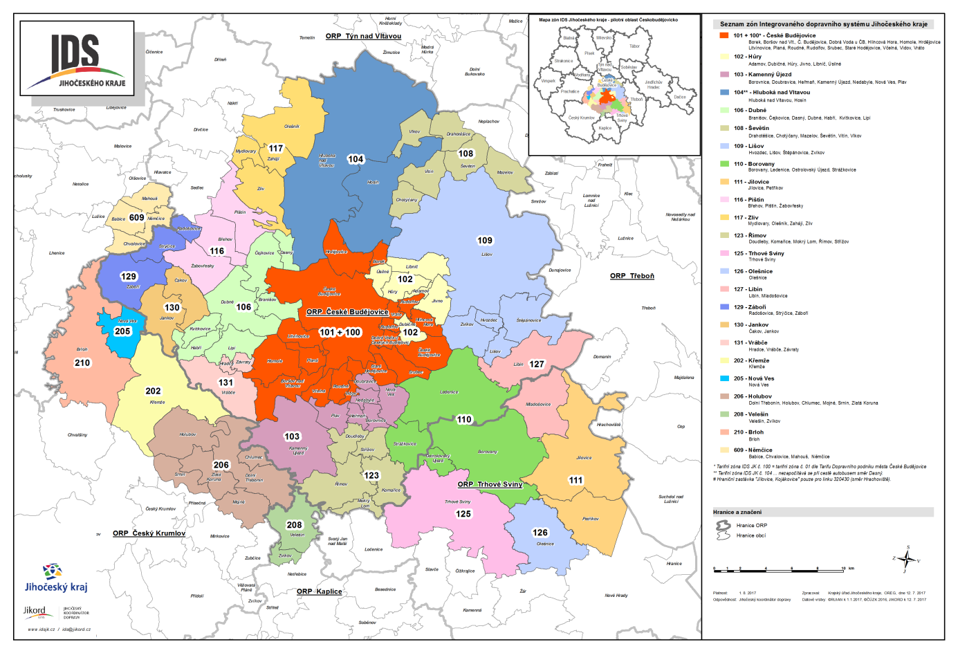

Obr. č.1: Mapa zón v zaintegrované oblasti

## Příloha Tarifu č. 2 Seznam obcí IDS Jihočeského kraje

|  |  |  |
| --- | --- | --- |
| **Název obce** | **Číslo zóny** | **Okres** |
| České Budějovice | **101, 100** | České Budějovice |
| Borek | **101, 100** | České Budějovice |
| Borovany (CB) | **110** | České Budějovice |
| Borovnice | **103** | České Budějovice |
| Boršov nad Vltavou | **101, 100** | České Budějovice |
| Branišov | **106** | České Budějovice |
| Břehov | **116** | České Budějovice |
| Čakov | **130** | České Budějovice |
| Čejkovice | **106** | České Budějovice |
| Dasný | **106** | České Budějovice |
| Dobrá Voda u Č. Budějovic | **101, 100** | České Budějovice |
| Doubravice (CB) | **103** | České Budějovice |
| Doudleby | **123** | České Budějovice |
| Drahotěšice | **108** | České Budějovice |
| Dubičné | **102** | České Budějovice |
| Dubné | **106** | České Budějovice |
| Habří | **106** | České Budějovice |
| Heřmaň (CB) | **103** | České Budějovice |
| Hlincová Hora | **101, 100** | České Budějovice |
| Hluboká nad Vltavou | **104** | České Budějovice |
| Homole | **101, 100** | České Budějovice |
| Hosín | **104** | České Budějovice |
| Hradce | **131** | České Budějovice |
| Hrdějovice | **101, 100** | České Budějovice |
| Hůry | **102** | České Budějovice |
| Hvozdec | **109** | České Budějovice |
| Chotýčany | **108** | České Budějovice |
| Jankov | **130** | České Budějovice |
| Jílovice | **111** | České Budějovice |
| Jivno | **102** | České Budějovice |
| Kamenný Újezd | **103** | České Budějovice |
| Komařice | **123** | České Budějovice |
| Kvítkovice | **106** | České Budějovice |
| Ledenice | **110** | České Budějovice |
| Libín | **127** | České Budějovice |
| Libníč | **102** | České Budějovice |
| Lipí | **106** | České Budějovice |
| Lišov | **109** | České Budějovice |
| Litvínovice | **101, 100** | České Budějovice |
| Mazelov | **108** | České Budějovice |
| Mladošovice | **127** | České Budějovice |
| Mokrý Lom | **123** | České Budějovice |
| Mydlovary | **117** | České Budějovice |
| Nedabyle | **103** | České Budějovice |
| Nová Ves (CB) | **103** | České Budějovice |
| Olešnice | **126** | České Budějovice |
| Olešník | **117** | České Budějovice |
| Ostrolovský Újezd | **110** | České Budějovice |
| Petříkov | **111** | České Budějovice |
| Pištín | **116** | České Budějovice |
| Planá | **101, 100** | České Budějovice |
| Plav | **103** | České Budějovice |
| Radošovice (CB) | **129** | České Budějovice |
| Roudné | **101, 100** | České Budějovice |
| Rudolfov | **101, 100** | České Budějovice |
| Římov | **123** | České Budějovice |
| Srubec | **101, 100** | České Budějovice |
| Staré Hodějovice | **101, 100** | České Budějovice |
| Strážkovice | **110** | České Budějovice |
| Strýčice | **129** | České Budějovice |
| Střížov | **123** | České Budějovice |
| Ševětín | **108** | České Budějovice |
| Štěpánovice | **109** | České Budějovice |
| Trhové Sviny | **125** | České Budějovice |
| Úsilné | **102** | České Budějovice |
| Včelná | **101, 100** | České Budějovice |
| Vidov | **101, 100** | České Budějovice |
| Vitín | **108** | České Budějovice |
| Vrábče | **131** | České Budějovice |
| Vráto | **101, 100** | České Budějovice |
| Záboří (CB) | **129** | České Budějovice |
| Zahájí | **117** | České Budějovice |
| Zliv | **117** | České Budějovice |
| Zvíkov (CB) | **109** | České Budějovice |
| Žabovřesky | **116** | České Budějovice |
| **Celkem** | **75 obcí** | **České Budějovice** |
| Brloh | **210** | Český Krumlov |
| Dolní Třebonín | **206** | Český Krumlov |
| Holubov | **206** | Český Krumlov |
| Chlumec | **206** | Český Krumlov |
| Křemže | **202** | Český Krumlov |
| Mojné | **206** | Český Krumlov |
| Nová Ves (CK) | **205** | Český Krumlov |
| Srnín | **206** | Český Krumlov |
| Velešín | **208** | Český Krumlov |
| Zlatá Koruna | **206** | Český Krumlov |
| Zvíkov (CK) | **208** | Český Krumlov |
| **Celkem** | **11 obcí** | **Český Krumlov** |
| Němčice (PT) | **609** | Prachatice |
| Babice | **609** | Prachatice |
| Chvalovice | **609** | Prachatice |
| Mahouš | **609** | Prachatice |
| **Celkem** | **4 obce** | **Prachatice** |
| **Celkem** | **90 obcí** | **Českobudějovicko** |

## Příloha Tarifu č. 3 Seznam dopravců IDS Jihočeského kraje

|  |  |  |
| --- | --- | --- |
| **Název dopravce** | **Sídlo dopravce** | **IČ** |
| COMETT PLUS, spol. s r.o. | Tábor, Chýnovská 2115/16 | 60071397 |
| České dráhy, a. s. | Praha 1, Nábřeží Ludvíka Svobody 1222/12 | 70994226 |
| ČSAD Autobusy České Budějovice a. s. | České Budějovice 6, Žižkova tř. 1314/1a | 26060451 |
| Dopravní podnik města České Budějovice, a. s. | České Budějovice 6, Novohradská 738/40 | 25166115 |
| GW BUS a.s. | České Budějovice 4, Pekárenská 255/77 | 04356683 |
| GW Train Regio a.s. | Ústí nad Labem, Střekov, U Stanice 827/9 | 28664116 |

## Příloha Tarifu č. 4 Seznam linek IDS Jihočeského kraje

|  |  |  |  |
| --- | --- | --- | --- |
| **Dopravce** | **Č.linky/tratě** | **Název linky** | **Zaintegrovaný úsek** |
| ČD, a.s. | 190 | České Budějovice - Horažďovice předměstí - Plzeň | České Budějovice - Zliv |
| 196 | České Budějovice - Summerau | České Budějovice - Velešín |
| 199 | České Budějovice - České Velenice | České Budějovice - Petříkov |
| 220 | České Budějovice - Benešov u Prahy (- Praha) | České Budějovice - Ševětín |
| GW Train Regio a.s. | 194 | České Budějovice - Černý Kříž | České Budějovice - Zlatá Koruna |
| GW BUS a.s. | 320001 | České Budějovice - Týn n. Vlt. - Tábor - Votice - Praha | České Budějovice, aut. nádr. - Hluboká n.Vlt., pod kostelem |
| 320010 | České Budějovice - Lišov - Třeboň | České Budějovice, aut. nádr. - Štěpánovice, Vranín |
| 320020 | České Budějovice - Český Krumlov - Větřní | České Budějovice, aut. nádr. - Zlatá Koruna, Rájov |
| 320030 | České Budějovice - Velešín - Kaplice | České Budějovice, aut. nádr. - Zvíkov, rozc.0.5 |
| 320040 | České Budějovice - Trhové Sviny - Nové Hrady | České Budějovice, aut. nádr. - Trhové Sviny, Pěčín,rozc.1.0 |
| 320050 | České Budějovice - Lomnice n.Luž. - Novosedly n.Než. | České Budějovice, aut. nádr. - Lišov, Horní Slověnice |
| 320060 | České Budějovice - Hluboká n.Vlt. | celý úsek linky |
| 320061 | České Budějovice - Hluboká n.Vlt. - Zliv - Dívčice | České Budějovice, aut. nádr. - Mydlovary, kaliště |
| 320070 | České Budějovice - Kolný - Lišov | celý úsek linky |
| 320090 | České Budějovice - Lhenice | České Budějovice, aut. nádr. - Chvalovice |
| 320091 | České Budějovice - Dubné - Holašovice | celý úsek linky |
| 320100 | České Budějovice - Vrábče - Křemže | celý úsek linky |
| 320110 | České Budějovice - Čakovec | celý úsek linky |
| 320120 | České Budějovice - Komařice | celý úsek linky |
| 320130 | České Budějovice - Římov - Besednice - Soběnov | České Budějovice, aut. nádr. - Mokrý Lom |
| 320140 | České Budějovice - Libníč - Jelmo | celý úsek linky |
| 320150 | České Budějovice - Borovany - Hluboká u Borovan | celý úsek linky |
| 320160 | České Budějovice - Zaliny - Ledenice - Trocnov - Borovany | celý úsek linky |
| 320170 | České Budějovice-Hosín / Dobřejovice-Hluboká n.Vlt. | celý úsek linky |
| 320180 | České Budějovice - Dubné - Lipanovice | celý úsek linky |
| 320181 | České Budějovice - Němčice - Záboří - Lipanovice | celý úsek linky |
| 320190 | Dolní Bukovsko - Ševětín | Ševětín, nám. - Mazelov a Ševětín, nám. - Ševětín, Švamberk |
| 320200 | Ločenice - Římov - Velešín | Mokrý Lom - Velešín, aut. nádr. |
| 320210 | České Budějovice - Zliv - Mydlovary - Dívčice | České Budějovice, aut. nádr. - Mydlovary, kaliště |
| 320220 | České Budějovice - Dolní Bukovsko - Týn n.Vlt. | České Budějovice, aut. nádr. - Drahotěšice |
| 320230 | Sedlec, Lékařova Lhota - Strýčice | Radošovice, rozc. Malé Chrášťany 2.0 - Strýčice |
| 320240 | České Budějovice - Třeboň | České Budějovice, aut. nádr. - Jílovice, Kojákovice, Fašínky rozc.1.0 |
| 320410 | Trhové Sviny - Ločenice - Besednice - Velešín | Trhové Sviny, aut. nádr. - Trhové Sviny, Todně, rozc.1.0 a Velešín,Kaplická - Velešín,aut.nádr. |
| 320430 | Trhové Sviny - Olešnice - Jílovice - Třeboň | Trhové Sviny - Olešnice, Buková / Jílovice, Lipnice |
| 320450 | Trhové Sviny - Horní Stropnice - Staré Hutě | Trhové Sviny, aut. nádr. - Trhové Sviny, Pěčín, rozc.1.0 |
| 320480 | České Budějovice - Ledenice - Borovany - Trhové Sviny | celý úsek linky |
| 320510 | České Budějovice - Trhové Sviny - Nové Hrady - Staré Hutě | České Budějovice, aut. nádr. - Trhové Sviny, Pěčín, rozc.1.0 |
| 320520 | České Budějovice - Ledenice - Borovany - Nové Hrady | České Budějovice, aut. nádr. - Olešnice, Buková |
| 320720 | České Budějovice - Týn n.Vlt. - Bechyně | České Budějovice, aut. nádr. - Olešník, Nová Ves,rozc.0.5 |
| 320730 | Týn n.Vlt. - Dříteň - České Budějovice | České Budějovice, aut. nádr. - Olešník |
| 320740 | Týn n.Vlt. - Ševětín - České Budějovice | České Budějovice, aut. nádr. - Drahotěšice a Hluboká n.Vlt., Hroznějovice, hájenka - Hluboká n.Vlt., Kostelec |
| 320770 | Týn n.Vlt. - Purkarec - České Budějovice | České Budějovice, aut. nádr. - Hluboká n.Vlt., U dvou šraňků |
| 320800 | Týn n.Vlt. - Poněšice - České Budějovice | České Budějovice, aut. nádr. - Hluboká n. Vlt., Hroznějovice, hájenka |
| 320840 | Týn n.Vlt. - Dříteň - Zliv | Zliv, žel. st. - Olešník |
| 390821 | Tábor - Soběslav - České Budějovice | České Budějovice, aut. nádr. - Ševětín, Švamberk |
| Dopravní podnik města České Budějovice, a.s. | 325001 | Haklovy Dvory - Hlincová Hora | celý úsek linky |
| 325002 | Papírenská - Borek | celý úsek linky |
| 325003 | Máj (A.Barcala) - Nádraží | celý úsek linky |
| 325004 | Máj (M.Horákové) - Nádraží | celý úsek linky |
| 325005 | Máj (A. Barcala) - Rožnov | celý úsek linky |
| 325006 | Hrdějovice - Dobrá Voda | celý úsek linky |
| 325007 | Máj (A. Barcala) - Boršov nad Vltavou | celý úsek linky |
| 325008 | Máj (A. Barcala) - Nemanice | celý úsek linky |
| 325009 | České Vrbné - Suché Vrbné | celý úsek linky |
| 325010 | Kaliště - Vidov | celý úsek linky |
| 325011 | Staré Hodějovice - Pražské sídliště | celý úsek linky |
| 325012 | Nádraží - Slévárenská | celý úsek linky |
| 325013 | Papírenská - Srubec | celý úsek linky |
| 325014 | Vltava - Nové Vráto | celý úsek linky |
| 325015 | Vltava - Papírenská | celý úsek linky |
| 325016 | Nádraží - Litvínovice, Mokré | celý úsek linky |
| 325018 | Máj (A. Barcala) - Nádraží | celý úsek linky |
| 325019 | Nádraží - Homole | celý úsek linky |
| 325021 | Náměstí Přemysla Otakara II. - Havlíčkova kolonie | celý úsek linky |
| 325022 | Náměstí Přemysla Otakara II. - Papírenská | celý úsek linky |
| 325023 | Náměstí Přemysla Otakara II. - Parkoviště Jírovcova | celý úsek linky |
| 325045 | Švábův Hrádek - Máj-Antonína Barcala | celý úsek linky |
| 325053 | Máj (A. Barcala) - Centrum Rožnov | celý úsek linky |
| 325059 | Vltava - Suché Vrbné | celý úsek linky |
| ČSAD AUTOBUSY ČB a.s. | 320006 | České Budějovice - Prachatice - Vimperk - Sušice | České Budějovice, aut. nádr. - Němčice |
| 320007 | České Budějovice - Týn n. Vlt. - Milevsko - Praha | České Budějovice, aut. nádr. - Hluboká n.Vlt., pod kostelem (pouze spoje 11 a 12) |
| 330020 | Český Krumlov - České Budějovice | České Budějovice, aut. nádr. - Zlatá Koruna, Rájov |
| 330030 | Kaplice - Velešín - České Budějovice | České Budějovice, aut. nádr. - Zvíkov, rozc.0.5 |
| 330052 | Český Krumlov - Chvalšiny - Nová Ves | Brloh, Nová Hospoda - Nová Ves (ČK) |
| 330055 | Český Krumlov - Horní Třebonín - Mojné - Velešín - Kaplice | Zlatá Koruna, Rájov- Zvíkov, rozc. 0.5 |
| 330056 | Brloh - Nová Ves - Křemže - České Budějovice | celý úsek linky |
| 330058 | Český Krumlov - Křemže - Brloh | Brloh - Srnín |
| 330060 | Český Krumlov - Zlatá Koruna - Záluží | Srnín - Dolní Třebonín, Záluží |
| 330063 | Český Krumlov - Mirkovice - Markvartice - Velešín | Velešín, aut. nádr. - Velešín, žel. st. |
| 330130 | Kaplice - Velešín - Římov - České Budějovice | České Budějovice, aut. nádr. - Zvíkov, rozc. 0.5 |
| 330156 | Brloh - Ktiš | Brloh - Brloh, Kuklov |
| 330256 | Brloh - Loučej - Křemže - České Budějovice | celý úsek linky |
| 360022 | Písek - Vodňany - České Budějovice | České Budějovice, aut. nádr. - Dasný (pouze spoj 11) |
| 370070 | Vimperk - Prachatice - Lhenice - České Budějovice | České Budějovice, aut. nádr. - Záboří, Dobčice,rozc.0.5 |
| 370210 | Vimperk - Prachatice - České Budějovice - Jindřichův Hradec - Dačice | Štěpánovice - Záboří, Dobčice,rozc.0.5 |
| 370510 | Prachatice - Netolice - České Budějovice | České Budějovice, aut. nádr. - Mahouš |
| 370511 | Vimperk - Prachatice - Netolice - České Budějovice | České Budějovice, aut. nádr. - Mahouš |
| 370630 | Strýčice - Lhenice - Netolice - Prachatice | Strýčice - Babice |
| 380570 | Strakonice - Vodňany - České Budějovice | České Budějovice, aut. nádr. - Pištín |
| * | 390820 | Tábor - Soběslav - České Budějovice | České Budějovice, aut. nádr. - Ševětín, Švamberk |

* COMETT PLUS, spol. s r.o.

## Příloha Tarifu č. 5 Ceník IDS Jihočeského kraje

|  |  |  |  |  |  |  |  |  |  |  |  |  |  |  |  |
| --- | --- | --- | --- | --- | --- | --- | --- | --- | --- | --- | --- | --- | --- | --- | --- |
| **CENÍK ČASOVÝCH JÍZDENEK (Kč)** | | | | | | | | | | | | | | | |
| **kategorie cestujících** |  | | | **cestující 6-15 let včetně** | | |  | | |  | | |  | | |
| **plné (obyčejné) jízdné** | | | **cestující starší 65 let** | | | **cestující 16-18 let** | | | **žáci a studenti 16-26 let** | | | **rodiče #** | | |
|  |  |  | **ZTP, ZTP/P** | | |  | | |  | | |  | | |
| **100%** | | | **25%** | | | **25%** | | | **25%** | | | **50%** | | |
| **Počet projetých zón bez MHD** | 7 denní | 30 denní | 90 denní | 7 denní | 30 denní | 90 denní | 7 denní | 30 denní | 90 denní | 7 denní | 30 denní | 90 denní | 7 denní | 30 denní | 90 denní |
|
| **1** | 85 | 300 | 800 | 21 | 75 | 200 | 21 | 75 | 200 | 21 | 75 | 200 | 42 | 150 | 400 |
| **2** | 127 | 450 | 1 200 | 31 | 112 | 300 | 31 | 112 | 300 | 31 | 112 | 300 | 63 | 225 | 600 |
| **3** | 187 | 660 | 1 760 | 46 | 165 | 440 | 46 | 165 | 440 | 46 | 165 | 440 | 93 | 330 | 880 |
| **4** | 255 | 900 | 2 400 | 63 | 225 | 600 | 63 | 225 | 600 | 63 | 225 | 600 | 127 | 450 | 1 200 |
| **5** | 306 | 1 080 | 2 880 | 76 | 270 | 720 | 76 | 270 | 720 | 76 | 270 | 720 | 153 | 540 | 1 440 |
| **6** | 357 | 1 260 | 3 360 | 89 | 315 | 840 | 89 | 315 | 840 | 89 | 315 | 840 | 178 | 630 | 1 680 |
| **7** | 408 | 1 440 | 3 840 | 102 | 360 | 960 | 102 | 360 | 960 | 102 | 360 | 960 | 204 | 720 | 1 920 |
| **8** | 459 | 1 620 | 4 320 | 114 | 405 | 1 080 | 114 | 405 | 1 080 | 114 | 405 | 1 080 | 229 | 810 | 2 160 |
| **9** | 510 | 1 800 | 4 800 | 127 | 450 | 1 200 | 127 | 450 | 1 200 | 127 | 450 | 1 200 | 255 | 900 | 2 400 |
| **10** | 552 | 1 950 | 5 200 | 138 | 487 | 1 300 | 138 | 487 | 1 300 | 138 | 487 | 1 300 | 276 | 975 | 2 600 |
| **11** | 595 | 2 100 | 5 600 | 148 | 525 | 1 400 | 148 | 525 | 1 400 | 148 | 525 | 1 400 | 297 | 1 050 | 2 800 |
| **12** | 637 | 2 250 | 6 000 | 159 | 562 | 1 500 | 159 | 562 | 1 500 | 159 | 562 | 1 500 | 318 | 1 125 | 3 000 |
| **13** | 680 | 2 400 | 6 400 | 170 | 600 | 1 600 | 170 | 600 | 1 600 | 170 | 600 | 1 600 | 340 | 1 200 | 3 200 |
| **14** | 722 | 2 550 | 6 800 | 180 | 637 | 1 700 | 180 | 637 | 1 700 | 180 | 637 | 1 700 | 361 | 1 275 | 3 400 |
| **15** | 765 | 2 700 | 7 200 | 191 | 675 | 1 800 | 191 | 675 | 1 800 | 191 | 675 | 1 800 | 382 | 1 350 | 3 600 |
| **všechny zóny IDS bez MHD** | 799 | 2 820 | 7 520 | 191 | 675 | 1 800 | 191 | 675 | 1 800 | 199 | 705 | 1 880 | 399 | 1 410 | 3 760 |
| **Cena za zónu s MHD (přičte se k ceně za ostatní zóny )** | | | | | | | | | | | | | | | |
| **zóna 100 (včetně zóny 101)** | 115 | 380 | 1 020 | 0* | 0* | 0* | 115 | 380 | 1 020 | 57 | 190 | 510 | 115 | 380 | 1 020 |

# splňující příslušné ustanovení Tarifu IDS JK

* bližší podmínky viz Tarif DPMČB

## Příloha Tarifu č. 6 Vzory průkazů IDS Jihočeského kraje

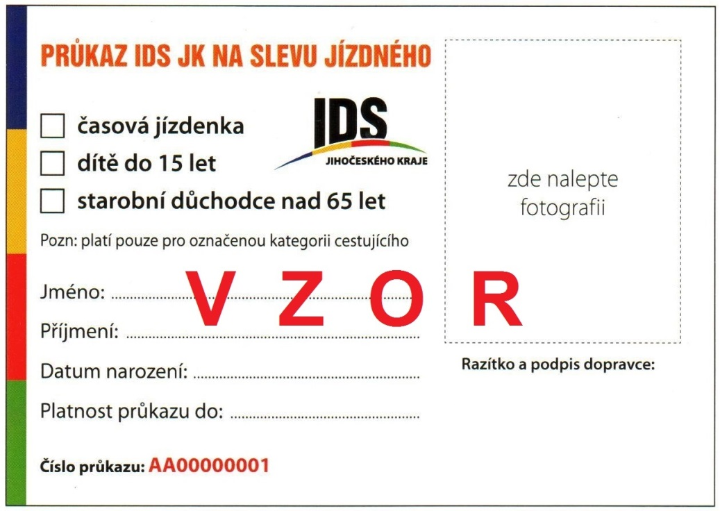

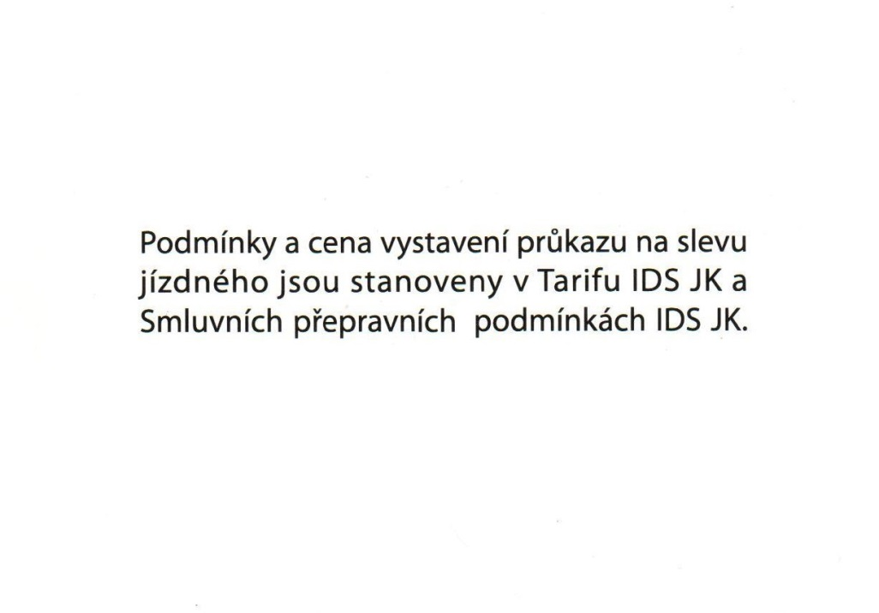

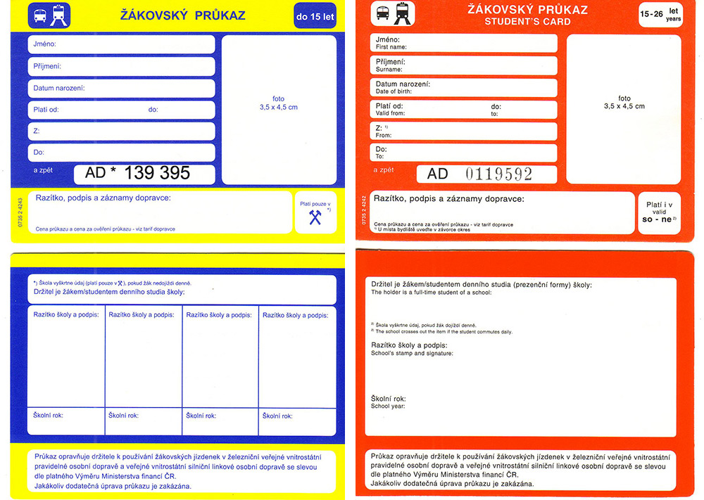

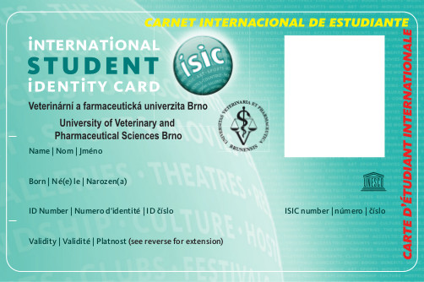



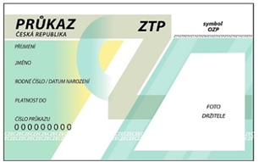

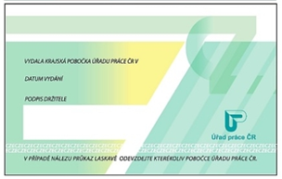

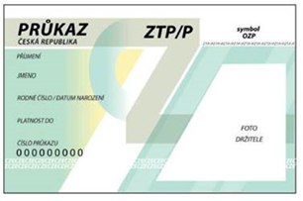

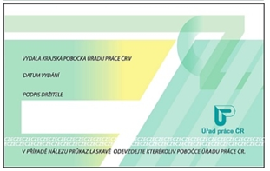

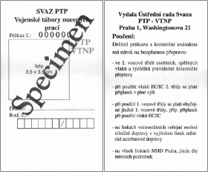

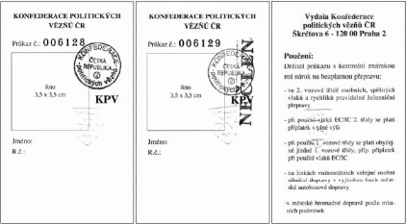

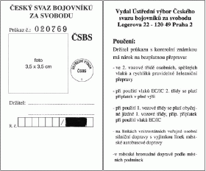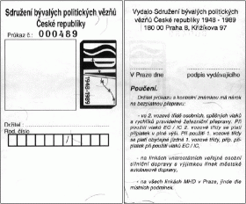

# Smluvní přepravní podmínky IDS Jihočeského kraje

**Smluvní přepravní podmínky**

**Integrovaného dopravního**

**systému Jihočeského kraje**

**platné od 1. února 2019**



**Seznam použitých zkratek:**

IDS - integrovaný dopravní systém

IDS JK - Integrovaný dopravní systém Jihočeského kraje

Tarif IDS JK - Tarif Integrovaného dopravního systému Jihočeského kraje

SPP - Smluvní přepravní podmínky

SPP IDS JK - Smluvní přepravní podmínky Integrovaného dopravního systému Jihočeského kraje

DPH - daň z přidané hodnoty

VLD - veřejná linková doprava

ČD - České dráhy

MHD - městská hromadná doprava

Linky MHD České Budějovice - linky č. 1 – 89 v zóně 101 (pro VLD a železniční dopravu) a v zóně 100 (pro MHD). Zóna 100 = tarifní zóna 01 v MHD DPMCB.

DPMCB - Dopravní podnik města České Budějovice, a.s.

JIKORD - Jihočeský koordinátor dopravy

**Úvod**

Tyto Smluvní přepravní podmínky Integrovaného dopravního systému Jihočeského kraje (dále jen SPP IDS JK) platí u dopravců (dále jen „Dopravce“ nebo „Dopravci“) uvedených v příloze č. 3 Tarifu Integrovaného dopravního systému Jihočeského kraje (dále jen„ IDS JK“) na linkách IDS JK uvedených v příloze č. 4 Tarifu IDS JK. Koordinátorem IDS JK je JIKORD s. r. o., Okružní 517/10, 370 01 České Budějovice (dále jen JIKORD).

**1.    Použití Smluvních přepravních podmínek IDS Jihočeského kraje**

1.1.  Dopravci vyhlašují tyto SPP IDS JK v souladu se zákonem č. 111/1994 Sb., o silniční dopravě, v platném znění, zákonem č. 194/2010 Sb. o veřejných službách v přepravě cestujících v platném znění, zákonem č.266/1994 Sb., o dráhách, v platném znění a dle vyhlášky č. 175/2000 Sb., o přepravním řádu pro veřejnou drážní a silniční osobní dopravu, v platném znění (dále jen „Přepravní řád“).

1.2.  SPP IDS JK platí pro přepravu osob, jejich zavazadel a živých zvířat ve veřejné silniční osobní dopravě a ve veřejné drážní osobní dopravě provozované v rámci IDS JK (ve 2. vozové třídě) zúčastněnými Dopravci a stanovují podmínky pro vznik přepravní smlouvy, podmínky přepravy, práva, povinnosti a odpovědnost cestujících a Dopravců zapojených v IDS JK.

1.3.  Bližší způsob a postup při uplatňování cen a určených podmínek stanovuje Tarif Integrovaného dopravního systému Jihočeského kraje (dále jen „Tarif IDS JK“).

1.4. Nejsou-li vztahy mezi cestujícím a Dopravcem v systému IDS JK upraveny v Tarifu a Smluvních přepravních podmínkách IDS JK, řídí se Přepravním řádem a jednotlivými ustanoveními Tarifů a Smluvními přepravními podmínkami jednotlivých Dopravců zapojených do IDS JK.

1.5.  V případě, že spoje, které cestující pro svou cestu využije nebo hodlá využít, nejsou zahrnuty do IDS JK, bude cestující na spojích nezahrnutých do IDS JK odbaven podle Tarifu příslušného Dopravce a jeho Smluvních přepravních podmínek.

**2.    Vznik a plnění přepravní smlouvy**

2.1.  Uzavřením přepravní smlouvy o přepravě osob (dále jen „přepravní smlouva“) vzniká mezi Dopravci zúčastněnými na přepravě a cestujícím na základě Přepravního řádu, Tarifu a vyhlášených Smluvních přepravních podmínek závazkový právní vztah, jehož obsahem je závazek každého na přepravě zúčastněného Dopravce v té části přepravy, kterou v rámci uzavřené přepravní smlouvy realizuje, cestujícího přepravit řádně a včas spoji uvedenými v platných jízdních řádech za podmínek stanovených Přepravním řádem, SPP IDS JK, Tarifem IDS JK a závazek cestujícího zaplatit cenu za přepravu podle Tarifu IDS JK a dodržovat podmínky Přepravního řádu, SPP IDS JK, Tarifu IDS JK a při přepravě vlakem rovněž Smluvní přepravní podmínky a Tarif železničního Dopravce a při přepravě vozidlem městské hromadné dopravy nebo městské autobusové dopravy (dále jen „MHD“) dodržovat rovněž Smluvní přepravní podmínky a Tarif vyhlášený pro MHD.

2.2.  Každý Dopravce zúčastněný na přepravě odpovídá za přepravu po té části přepravní cesty, kterou zajišťuje. Jakoukoliv škodní událost vzniklou při přepravě je cestující povinen neprodleně nahlásit pověřené osobě Dopravce.

2.3.   Přepravní smlouva je uzavřena a dochází k jejímu plnění, jestliže cestující využije svého práva k přepravě z jízdního dokladu tím, že nastoupí do autobusu/drážního vozidla (dále jen vozidla) nebo vstoupí do označeného prostoru Dopravce přístupného jen s platným jízdním dokladem. Přepravní smlouva je též uzavřena, umožní-li Dopravce, aby cestující nastoupil do vozidla a jízdné zaplatil bezodkladně po nástupu do vozidla.

2.4.   Přepravní smlouva je splněna řádným provedením přepravy ve smluveném rozsahu podle uzavřené přepravní smlouvy. Za splnění přepravní smlouvy se považuje též provedení přepravy v jiném než smluveném rozsahu, došlo-li k oprávněnému vyloučení cestujícího z přepravy pověřenou osobou Dopravce.

2.5.   Cestující je sám zodpovědný za to, že nastoupí do správného vozidla v nástupní zastávce/stanici, přestoupí v přestupní zastávce/stanici a z vozidla v cílové zastávce/stanici vystoupí včas, na stanovených místech a na správné straně a zakoupí si správný jízdní doklad pro danou cestu v souladu s Tarifem IDS JK a SPP IDS JK.

2.6.    V případě, že zbývající čas platnosti jízdního dokladu anebo územní platnost jízdního dokladu cestujícímu neumožňuje dle jízdního řádu dojet do další zastávky/stanice, cestující nebude připuštěn k další přepravě, pokud si nezakoupí navazující jízdenku tak, aby měl platný jízdní doklad pro celou cestu.

2.7.    Dopravce je povinen vydávat písemné potvrzení o omezení nebo zastavení dopravy, vynechání nebo době zpoždění spoje větší než 10 minut, jestliže o to cestující požádá, kromě městské hromadné dopravy. Místy vydávání potvrzení jsou informační kanceláře příslušných dopravců. Potvrzení o zpoždění spoje vydávají také průvodčí ve vlacích v daný moment dle přání cestujícího a řidiči VLD v cílových zastávkách cestujících, pokud jim to umožní provozní podmínky. Tato povinnost se nevztahuje na linky MHD DPMCB.

**3.    Povinnosti cestujícího**

3.1.  Cestující je povinen zejména:

a)    seznámit se před uzavřením přepravní smlouvy s platným Přepravním řádem, SPP a Tarifem IDS JK a platným Tarifem a SPP jednotlivých dopravců,

b)   opatřit si platný jízdní doklad před zahájením cesty a prokázat se jím neprodleně při nástupu do vozidla, případně si jízdní doklad při nástupu zakoupit u řidiče (průvodčího) vozidla, je-li tento způsob odbavení umožněn,

c)    při převzetí jízdenky se přesvědčit, zda mu byla jízdenka vydána podle jeho požadavků, a v případě, že jízdenka neodpovídá jeho požadavku, ihned na místě řešit situaci s pověřenou osobou, která provádí odbavení, v železniční stanici vydání jízdního dokladu IDS JK,

d)    zaujmout v prostoru zastávky takové místo, aby mohl být řidičem (strojvůdcem) včas spatřen,

e)   včas před výstupem použít příslušné signalizační zařízení pro výstup před zastávkou; pokud toto signalizační zařízení použil jiný cestující a informační systém vozidla informuje o zastavení na následující zastávce, cestující signalizační zařízení pro výstup před zastávkou nepoužije.

3.2. Cestující je dále povinen:

a)    mít při zahájení přepravy, po celou dobu přepravy a v okamžiku vystoupení z vozidla platný jízdní doklad (kterým je též platný průkaz opravňující cestujícího k bezplatné přepravě), který předloží při kontrole jízdních dokladů, včetně platného průkazu opravňujícího ke slevě, je-li sleva poskytnuta. Předložením jízdního dokladu se rozumí předat jízdní doklad pověřené osobě do ruky k provedení kontroly platnosti tohoto dokladu, pokud o to pověřená osoba dopravce požádá,

b)    na výzvu pověřené osoby se prokázat platným jízdním dokladem. Neprokáže-li se cestující platným jízdním dokladem, je povinen zaplatit jízdné a přirážku dle odst. 8.2. V případě, že cestující na místě nezaplatí jízdné a přirážku, je povinen prokázat svou totožnost osobním dokladem vydaným příslušným správním úřadem, opatřeným fotografií, nebo na výzvu pověřené osoby dopravce setrvat na vhodném místě do příchodu osoby oprávněné zjistit totožnost cestujícího nebo na výzvu pověřené osoby dopravce následovat ji na vhodné pracoviště veřejné správy ke zjištění totožnosti,

c)    na výzvu pověřené osoby zaplatit přirážku k jízdnému dle odst. 8.2. za porušení Přepravního řádu, SPP a Tarifu,

d) zdržet se všeho, co by mohlo ohrozit bezpečnost a plynulost silničního/drážního provozu, bezpečnost a plynulost přepravy, bezpečnost vlastní nebo ostatních cestujících a brát ohledy na ostatní osoby,

e)    pro cestující s dětmi do 10 let, pro cestující s platnou místenkou na toto místo (v prostředcích, kde je umožněno vyhrazení místa k sezení místenkou) a pro osoby s omezenou schopností pohybu a orientace, uvolnit prostory, či vyhrazená místa těmto osobám,

f)   dbát pokynů a příkazů pověřených osob,

g)    obsadit maximálně jedno místo k sezení,

h)    připoutat se, pokud je sedadlo vybaveno bezpečnostním pásem; v případě, že je cestující stojící, je povinen se za jízdy držet. Tato povinnost nesmí bránit cestujícímu v plnění tarifních povinností,

i)  přepravovat zvíře pouze řádně zajištěné (v přepravní schráně nebo pouze s náhubkem a na vodítku).

3.3.  Ve vozidlech Dopravce je zakázáno:

a)    pokračovat v cestování za zakoupenou cílovou zónu, pokud si nezakoupí další jízdenku.

Ve vlaku je cestující povinen zakoupit si další jízdenku navazující za cílovou zónu nejpozději při prvním odbavení ve vlaku, v autobusech je možné zakoupení další jízdenky i průběhu jízdy,

b)   cestovat s předměty, které mohou ohrozit bezpečnost a plynulost provozu, bezpečnost a plynulost přepravy, zdraví a bezpečnost vlastní nebo ostatních cestujících (zejména zbraně, střelivo, výbušniny, chemikálie, jedy apod.),

c)    mluvit za jízdy na osobu řídící vozidlo,

d)    chovat se hlučně, reprodukovat hlučně hudbu nebo zpěv nebo používat hlasitě audiovizuální techniku,

e)    kouřit (včetně tzv. elektronických cigaret),

f)   provozovat podomní prodej; odkládat tiskoviny jakéhokoliv druhu mimo určená místa (odpadkové koše),

g)   vyrušovat nebo obtěžovat ostatní cestující,

h)   otevírat za jízdy dveře vozidla nebo deaktivovat blokovací zařízení dveří,

i)   vyhazovat z vozidla předměty, nechat předměty vyčnívat z vozidla nebo se z vozidla vyklánět,

j)    vystupovat nebo nastupovat za jízdy z/do vozidla,

k)  nastupovat do vozidla prohlášeného pověřenou osobou za obsazené,

l) nastupovat do vozidla s nazutými kolečkovými bruslemi nebo v obuvi pro sjezdové lyžování,

m)  uvádět bezdůvodně v činnost signalizační zařízení ve vozidle,

n)   zdržovat se bezdůvodně v prostoru vyhrazeném pro osoby řídící nebo doprovázející vozidlo nebo v prostoru, který znemožňuje osobě řídící vozidlo bezpečný výhled z vozidla,

o)    bránit použití provozních zařízení, výstupu, průchodu nebo nástupu do vozidla,

p)    znečisťovat ostatní cestující nebo vozidlo,

q)    poškozovat vozidlo,

s) cestovat ve vlaku v 1. vozové třídě, pokud se neprokáže nebo si nezakoupí u průvodčího příplatek do 1. vozové třídy dle Tarifu a podmínek Dopravce,

t) cestovat bez místenky v autobuse či vlaku, který je povinně místenkový.

3.4.   V prostorách určených pro cestující je zakázáno:

a)   kouřit (včetně tzv. elektronických cigaret),

b)   znečisťovat prostory a zařízení,

c)   chovat se hlučně, reprodukovat hlučně hudbu nebo zpěv nebo používat hlasitě audiovizuální techniku,

d)   provozovat podomní prodej; odkládat tiskoviny jakéhokoliv druhu (vyjma marketingových a propagačních materiálů příslušných dopravců),

e)   vyrušovat nebo obtěžovat ostatní cestující,

f)    umožnit pohyb psů bez vodítka a bez náhubku.

3.5.  Do vozidel a z vozidel se smí nastupovat a vystupovat pouze na zastávkách/stanicích. Výjimky vyžadují souhlas pověřených osob dopravce a nesmí v těchto případech dojít k ohrožení bezpečnosti cestujících ani ostatních účastníků provozu. Pokud je ohlášen odjezd nebo pokud se zavírají dveře, nesmí se již nastupovat do vozidla či vystupovat z vozidla.

3.6.  Porušení povinností a zákazů uvedených v článcích 3.2., 3.3., 3.4. se považuje za porušení SPP IDS JK a pokud cestující tyto povinnosti a zákazy poruší, může být z přepravy vyloučen nebo může být vyzván pověřenou osobou k zaplacení přirážky dle odst. 8.2 za porušení povinností.

**4.    Jízdní doklad**

4.1. Cestující se pro účely kontroly uzavření přepravní smlouvy po dobu jejího plnění prokazuje platným jízdním dokladem. Jízdní doklad/y je cestující povinen předložit ke kontrole na každou výzvu pověřené osoby Dopravce, který část dopravy provádí a to kdykoliv během přepravy nebo při pobytu v prostoru Dopravce označeném jako veřejnosti přístupný s platným jízdním dokladem.

4.2.  Platným jízdním dokladem v rámci IDS JK je:

1. papírová časová předplatní jízdenka IDS JK spolu s příslušným průkazem IDS JK, opravňující k více jednotlivým jízdám po dobu její platnosti ve vymezeném rozsahu,
2. průkaz, jehož držitel má podle zvláštního právního předpisu (1), Tarifu IDS JK nebo SPP IDS JK právo na přepravu,
3. papírová časová předplatní jízdenka DPMCB, opravňující k více jednotlivým jízdám po dobu její platnosti ve vymezeném rozsahu.

Druhy jízdních dokladů, ceny jízdného a místní a časová platnost a další Tarifní podmínky

IDS JK jsou stanoveny Tarifem IDS JK a Tarifem DPMCB.

4.3. V Dopravci stanovených spojích/vlacích se cestující kromě jízdního dokladu uvedeného v odstavci 4.2. prokazuje též dokladem o zaplacení ceny místenky ve vlacích na dráze celostátní i regionální a v autobusech kromě městské hromadné dopravy (dle Tarifu a SPP podmínek Dopravce).

4.4.  Integrovaný jízdní doklad IDS JK umožňuje přestup mezi dopravními prostředky jednotlivých Dopravců zapojených do IDS JK. V případě předplatných jízdenek Dopravce ve VLD zaeviduje přestup cestujících mezi jednotlivými spoji formou evidenční jízdenky v nulové hodnotě.

4.5.  Papírový jízdní doklad IDS JK obsahuje tyto údaje:

* jednotné záhlaví obsahující obchodní jméno Dopravce, který uzavírá přepravní smlouvu (včetně IČ) + označení IDS JK,
* místo výdeje: vozy MHD/VLD – číslo linky a spoje, vozy ČD – číslo vlaku, předprodej – číslo předprodejního místa,
* datum a čas vydání,
* pořadové číslo dokladu a označení zařízení, které doklad vydalo,
* druh jízdného dle ceníku IDS JK,
* časový rozsah platnosti jízdního dokladu (pokud je jízdní doklad časově omezen); v případě zónového Tarifu: datum a čas začátku platnosti jízdního dokladu a datum a čas konce platnosti jízdního dokladu,
* územní platnost jízdního dokladu – vypsání zón, ve kterých platí, v případě jízdních dokladů na kilometrický Tarif pouze výchozí (nástupní) a cílovou (výstupní zastávku/stanici),
* výše jízdného včetně 2. snížené sazby DPH,
* číslo průkazu pro identifikaci cestujícího (pouze u časových jízdenek).

Výše uvedené údaje nejsou v plném rozsahu uvedeny na časových předplatných jízdenkách vydaných DPMCB na linkách MHD České Budějovice.

4.6. Jízdní doklad vydaný dle odst. 4.2., písmeno b) musí obsahovat údaje stanovené tímto zvláštním právním předpisem (1), Tarifem nebo Smluvními přepravními podmínkami.

4.7. Papírový jízdní doklad IDS JK je vytištěn na papíru s ochrannými prvky.

(1) § 86 zákona č.100/1988 Sb. o sociálním zabezpečení, ve znění zákona č. 110/1990 Sb., zákona č.180/1990 Sb. a zákona č. 360/1999 Sb.

**5.    Placení jízdného, prodej jízdních dokladů**

5.1.  Předprodej jízdních dokladů pro jednotlivou jízdu se provádí dle Tarifů jednotlivých dopravců a tyto nejsou integrovanými jízdenkami IDS JK.

5.2.  Časové jízdenky pro libovolné zóny lze zakoupit:

a)  v předprodeji na vybraných pokladnách železničních stanic zařazených do systému IDS JK,

b)  v předprodejních místech autobusových Dopravců zařazených do systému IDS JK a DPMCB,

c) v přenosných osobních pokladnách ČD – pouze 7 denní předplatní časové jízdenky.

5.3. Časové předplatní jízdenky pro zónu MHD lze zakoupit v předprodejních místech příslušného Dopravce nebo u jeho Smluvních prodejců.

5.4.  Cestující je povinen zaplatit jízdné před zahájením jízdy, nejpozději neprodleně po nastoupení do vozidla. Při nákupu jízdenky za zlevněné jízdné je cestující povinen bez vyzvání předložit průkaz na slevu.

5.5.  Jízdenky jsou platné po dobu uvedenou na jízdence. Přerušení jízdy v rámci doby platnosti jízdenky je možné.

5.6.  Cestující je ihned po vydání jízdního dokladu povinen se přesvědčit, že byl vydán podle jeho požadavku. V případě, že jízdní doklad nebyl vydán dle požadavku cestujícího, je cestující povinen toto řešit bezodkladně (nejdéle do tří minut) s pověřenou osobou, která prováděla odbavení. Na pozdější reklamace nebude brán zřetel.

5.7. Uplatnění práva z přepravní smlouvy (reklamace) mohou být zaslány poštou, faxem nebo e‑mailem na adresu Dopravce, který jízdenku prodal.

**6.    Neplatné jízdenky**

6.1. Jízdní doklad je neplatný, jestliže:

a)    cestující nedodržel podmínky pro jeho použití stanovené Přepravním řádem, Tarifem IDS JK nebo SPP IDS JK , nebo SPP a Tarifem jednotlivých Dopravců,

b)    nejsou vyplněné předepsané údaje,

c)    je používán průkaz IDS či průkaz prokazující nárok na zlevněné jízdné či bezplatnou přepravu bez fotografie,

d)   je poškozen tak, že z něj nejsou patrné údaje potřebné pro kontrolu správnosti jeho použití,

e) údaje neodpovídají skutečnosti (např. doklad není platný v dané zóně) nebo byly neoprávněně pozměněny,

f)   je použit neoprávněnou osobou,

g)   uplynula doba jeho platnosti,

h)   nejedná se o originál.

6.2.  Časová předplatní časová jízdenka, kterou lze podle Tarifu IDS JK použít jen ve spojení s dokladem, na jehož základě byla vydána, je neplatná, jestliže se cestující tímto dokladem současně neprokáže.

6.3.  Neplatnou časovou předplatní jízdenku časovou je pověřená osoba oprávněna odebrat v případech uvedených v odst. 6. 1. písmeno c) až h). Odebrání jízdenky je písemně potvrzeno.

**7.    Pověřená osoba dopravce**

7.1.  Pověřenou osobou ve veřejné silniční osobní a drážní osobní dopravě je řidič nebo průvodčí vozidla, nebo jiná osoba pověřená dopravcem, vybavená kontrolním odznakem nebo průkazem.

7.2.  Pověřená osoba Dopravce je oprávněna na spojích a vlacích tohoto Dopravce:

a)    uložit cestujícímu, který se neprokázal platným jízdním dokladem, zaplacení jízdného a přirážky k jízdnému dle odst. 8.2, anebo vyžadovat od cestujícího prokázání se osobními údaji potřebnými pro vymáhání jízdného a přirážky k jízdnému, pokud cestující nezaplatí na místě,

b)  nepřipustit k přepravě nebo vyloučit z přepravy cestujícího, který se na výzvu pověřené osoby Dopravce neprokáže platným jízdním dokladem a nesplní povinnost zaplatit jízdné a přirážku k jízdnému dle odst. 8.2 nebo přirážku za porušení přepravních podmínek na místě nebo se neprokáže osobními údaji potřebnými pro vymáhání jízdného a přirážky k jízdnému, pokud cestující nezaplatí na místě,

c)   vyloučit z přepravy cestujícího, který nastoupil do vozidla zjevně ovlivněn alkoholem nebo jinou návykovou látkou, pokud ohrožuje nebo může ohrozit bezpečnost a plynulost dopravy nebo veřejný pořádek, je ostatním cestujícím na obtíž nebo ohrožuje cestující a zaměstnance Dopravce,

d)    vyloučit cestujícího z přepravy pokud cestující přes upozornění nedodržuje Přepravní řád, SPP IDS JK, Tarif IDS JK nebo nerespektuje pokyny a příkazy pověřené osoby Dopravce,

e)    nepřipustit k přepravě nebo vyloučit z přepravy zavazadlo cestujícího nebo zvíře s ním dopravované, pokud jsou překážkou bezpečné přepravy cestujících nebo ohrožují zdraví cestujících nebo pokud jejich dopravu neumožňují SPP IDS JK.

**8.    Přirážky k jízdnému**

8.1.  Cestující je povinen zaplatit přirážku k jízdnému dle odst. 8.2:

a)    pokud se neprokáže platným jízdním dokladem,

b)    pokud nepředloží požadované osvědčení, oprávnění, příp. průkaz na slevu jízdného nebo jiný doklad dle Tarifu IDS JK a těchto SPP IDS JK opravňující cestujícího ke slevě uvedené na jízdním dokladu,

c)    pokud nemá uhrazeno dovozné za přepravu zavazadel či živých zvířat, které přepravuje, pokud je toto dle Tarifu IDS JK nebo Tarifu Dopravce nutné.

8.2.  Výše přirážky k jízdnému se řídí Smluvními přepravními podmínkami jednotlivých dopravců v rámci IDS JK, včetně případného snížení výše přirážky v případech uvedených v odst. 8. 1. písmeno b).

8.3.  Cestující, který se při kontrole neprokáže platným jízdním dokladem, je povinen zaplatit mimo jízdného také přirážku k jízdnému, která mu byla uložena pověřenou osobou Dopravce v hotovosti na místě jejího uložení. V případě, že tak neučiní, je povinen předložit osobní doklad vydaný příslušným správním úřadem, opatřený fotografií, z kterého pověřená osoba Dopravce ověří osobní údaje cestujícího (jméno, příjmení, datum a místo narození, trvalé bydliště, popř. adresu pro doručování), které jsou potřebné k vymáhání zaplacení uložené přirážky k jízdnému.  Zápis o provedené přepravní kontrole neslouží jako jízdní doklad. Zaplacením přirážky k jízdnému na místě souhlasí cestující s jejím uložením a proti jejímu uložení není odvolání. Cestující, který se neprokáže osobními údaji předložením osobního dokladu, je povinen na výzvu pověřené osoby Dopravce setrvat na vhodném místě do příchodu osoby oprávněné zjistit totožnost cestujícího, nebo na výzvu pověřené osoby Dopravce následovat ji na vhodné pracoviště veřejné správy ke zjištění totožnosti. Pokud cestující odmítne zaplatit jízdné včetně přirážky k jízdnému a odmítne se prokázat osobními údaji, je pověřená osoba oprávněna jednat v souladu s § 14 Občanského zákoníku v platném znění tak, aby byla zajištěna práva Dopravce.

8.4. Cestující, který neuhradil dovozné, vzal s sebou do vozidla nebezpečné látky a předměty z přepravy vyloučené, nebo nabitou střelnou zbraň, zaplatí za takový předmět přirážku ve výši stanovené ve SPP jednotlivých dopravců. Případné další nároky Dopravce zůstávají nedotčeny.

8.5. Cestujícímu, který porušil povinnosti uvedené v článcích 3. 2., 3. 3. a 3. 4. těchto SPP, může pověřená osoba uložit povinnost zaplatit přirážku za porušení SPP. Výše přirážky je stanovena SPP podmínkami jednotlivých dopravců. Případné další nároky Dopravce zůstávají nedotčeny.

8.6.  Prokázání osobních údajů v případech uvedených v SPP IDS JK je v souladu s platnými právními předpisy týkající se ochrany osobních údajů.

**9.    Vrácení jízdného**

**9.1. Vrácení jízdného za jízdní doklady vydané v železniční a VLD**

9.1.1.  Právo na vrácení jízdného nebo části jízdného za plně nevyužitou nebo jen částečně nevyužitou časovou jízdenku z důvodů na straně cestujícího vzniká pouze u časových jízdenek třicetidenních a devadesátidenních u Dopravce, který danou jízdenku vydal, v těchto případech (pokud nastaly neočekávaně v době po nákupu jízdenky):

* Změna místa bydliště,
* Změna zaměstnavatele (školy),
* Ukončení pracovního poměru (studia)
* Nemoc (úmrtí) cestujícího,

Ve všech případech musí být nárok na vrácení jízdného doložen písemným potvrzením prokazujícím tento nárok.

9.1.2.  Cestujícímu bude po prokázání nároku vyplacena částka odpovídající výši vypočtené částky k vrácení (odvislé od pořizovací ceny časového kupónu a rozsahu skutečného využití kupónu), od které se vždy odečte vypočtená srážka, zaokrouhlená aritmeticky na celé koruny. Srážka vyjadřuje oprávněnou výši nákladů, které nese Dopravce při uplatnění práva z přepravní smlouvy. Dopravce je oprávněn ve výjimečných situacích srážku snížit nebo neodečítat.

9.1.3. V případě vrácení časové jízdenky před začátkem její platnosti činí srážka 10% z ceny vraceného dokladu, minimálně 30 Kč.

9.1.4. V případě vrácení časové jízdenky v průběhu její platnosti se částka, která bude vrácena cestujícímu, vypočítá dle vzorce:

kde:

počet dnů neprojetých = počet kalendářních dnů od dne následujícího po dni uplatnění reklamace do konce platnosti časového dokladu

počet dnů platnosti = počet kalendářních dnů platnosti časového kuponu (30 nebo 90 dnů)

částka k vyplacení (po srážce) = částka k vrácení – srážka

kde: srážka = 10 % z částky k vrácení, min. 30,- Kč

9.1.5.  Nárok na vrácení jízdného nevzniká:

a)    při vyloučení z přepravy,

b)    při zabavení jízdenek, neplatných dle článku 6. „Neplatné jízdenky“ SPP IDS JK,

c)    u jízdenek dle obchodních nabídek uvedených v Tarifu IDS JK.

**9.2. Vrácení jízdného za jízdní doklady vydané DPMCB**

9.2.1. Podmínky pro vrácení jízdného u časových předplatných jízdenek vydaných DPMCB se řídí Tarifem a Smluvními přepravními podmínkami DPMCB.

**10. Přeprava dětí**

10.1. Děti do dne předcházejícího 6. narozeninám v doprovodu osoby starší 10 let se přepravují bezplatně, oprávnění k bezplatné přepravě zaniká:

a) jde-li o třetí a další dítě v doprovodu jednoho a téhož cestujícího,

b) bylo-li dítěti na žádost doprovázejícího cestujícího zajištěno Dopravcem samostatné místo k sezení,

c) zaujímá-li dítě s cestujícím doprovázejícím ve vozidle, jehož všechna místa k sezení jsou plně obsazena, dvě místa k sezení.

10.2. Dítě v dětském  kočárku se přepravuje vždy bezplatně a to včetně dětského kočárku.

10.3. Děti mladší 6 let, které podle odstavce 10.1. nemají nárok na bezplatnou přepravu, se přepravují za 25 % plného (obyčejného) jízdného IDS JK.

10.4. Na místech ve vozidlech vyhrazených a označených Dopravcem pro přepravu cestujících s dětmi do 10 let se přepravují přednostně tito cestující. Jiný cestující, který takovéto místo obsadil, je povinen toto místo cestujícímu s dětmi na jeho požádání uvolnit.

10.5. Podmínky přepravy dětí na linkách MHD České Budějovice se řídí Tarifem a Smluvními přepravními podmínkami DPMCB**.**

**11.    Přeprava osob s omezenou schopností pohybu a orientace**

11.1.  Cestující s omezenou schopností pohybu a orientace mají ve vozidle právo na místo k sezení na sedadlech pro ně vyhrazených a označených. Pokud není u těchto osob jejich právo na místo k sezení zřetelně patrné, prokazují svůj nárok příslušným průkazem. Jiný cestující, který takovéto místo obsadil, je toto místo cestujícímu s omezenou schopností pohybu a orientace na jeho požádání povinen uvolnit. Ostatní cestující mohou taková místa obsadit pouze tehdy, nenárokují-li jejich obsazení cestující, jimž jsou přednostně určena.

11.2. Dopravce vyhradí a označí v každém jednotlivém vozidle nejméně dvě místa k sezení pro cestující s omezenou schopností pohybu a orientace.

11.3. Na spoje, do nichž lze zakoupit místenku, se místenky na místa vyhrazená pro cestující s omezenou schopností pohybu a orientace prodávají jen pro osoby, jejichž nárok na obsazení těchto míst se prokáže.

11.4. Podmínky přepravy osob s omezenou schopností pohybu a orientace na linkách MHD České Budějovice se řídí Tarifem a Smluvními přepravními podmínkami DPMCB.

**12. Přeprava osob na vozíku pro invalidy**

12.1.  Dopravce přepraví cestujícího na vozíku pro invalidy v bezbariérovém vozidle, nebo dovoluje-li to technické provedení vozidla a jeho obsazenost a je současně zajištěna pomoc při nástupu a výstupu cestujícího na vozíku pro invalidy do a z vozidla, též ve vozidle, které není bezbariérové.

12.2. Dopravce zajistí přepravu podle odstavce 12. 1. na spojích/vlacích, které jsou v jízdním řádu označeny též pro přepravu cestujících na vozíku s omezenou schopností pohybu.

12.3. Přeprava ve vlacích a ve vozidlech MHD se řídí SPP příslušného Dopravce. Je-li Dopravce ve veřejné drážní osobní dopravě na dráze celostátní a dráze regionální požádán předem o zajištění přepravy cestujícího na vozíku pro cestující s omezenou schopností pohybu, a to ve lhůtě stanovené ve SPP tohoto Dopravce, cestujícího přepraví podle dohodnutých podmínek.

12.4.  Pro přepravu ve VLD platí následující pravidla:

a) nástup a výstup cestujících na vozíku pro cestující s omezenou schopností pohybu se zásadně používají dveře vozidla, označená symbolem invalidního vozíku. Cestující na vozíku pro cestující s omezenou schopností pohybu smí vystoupit a nastoupit do vozidla pouze s vědomím řidiče,

b)  cestující na vozíku pro cestující s omezenou schopností pohybu dává řidiči znamení o úmyslu nastoupit zvednutím ruky nebo jiným zřetelným znamením dle možností cestujícího,

c) cestující na vozíku pro cestující s omezenou schopností pohybu dává řidiči znamení o úmyslu vystoupit před příjezdem do zastávky/stanice, kde hodlá vystoupit, a to stisknutím speciálního signalizačního zařízení pro výstup cestujícího na vozíku nebo výstup cestujícího s kočárkem, je-li s ním vozidlo vybaveno, jinak použije běžné signalizační zařízení pro výstup nebo jiné zřetelné znamení dle možností cestujícího,

d)  pokud v zastávce/stanici zastaví více vozidel, je Dopravce povinen zajistit opětovné zastavení každého vozidla v úrovni označníku, pokud se ve stanici nachází osoba na vozíku pro cestující s omezenou schopností pohybu.

12.5. Je-li vozidlo vybaveno bezpečnostními pásy, zajistí se osoba na vozíku pro invalidy nebo ji zajistí její doprovod proti pádu těmito pásy. Řidič vozidla je oprávněn odmítnout přepravu osoby na vozíku pro invalidy nebo prázdného vozíku pro invalidy, pokud prostor pro přepravu těchto vozíků nebo celé vozidlo jsou plně obsazeny.

**13. Přeprava zavazadel, dětských kočárků, jízdních kol a živých zvířat**

13.1.Pro přepravu zavazadel, dětských kočárků, jízdních kol a živých zvířat platí Tarif a SPP jednotlivých dopravců.

**14. Závěrečná ustanovení**

14.1.  Tyto Smluvní přepravní podmínky jsou platné pro přepravu cestujících, zavazadel a živých zvířat v IDS JK od 1. 2. 2019.

14.2.   Úplné znění Smluvních přepravních podmínek IDS JK a Tarifu IDS JK je k dispozici:

na webu www.idsjk.cz,

v sídle společnosti JIKORD s.r.o.,

v informačních kancelářích dopravců a na jejich předprodejních místech.